第1章

Python程序设计概述

本章要点
(1) 程序设计语言概述。
(2) 编译型语言与解释型语言。
(3) Python的概念。
(4) 学习Python的意义。
(5) Python的发展。
(6) Windows平台下Python环境的搭建。
(7) Linux下Python环境的搭建。
(8) 使用IDLE帮助学习Python。
(9) Python常用的开发工具。
(10) 第一个Python程序。

学习目标
(1) 了解Python语言。
(2) 理解学习Python语言的目的。
(3) 了解Python语言的发展。
(4) 熟悉常用平台下Python开发环境及其搭建。
(5) 掌握IDLE的使用。
(6) 了解其他的常用开发工具。

本章引入在国内方兴未艾的一门高级程序设计语言——Python。常用的编程语言达数十种之多，其功能各有千秋，应用领域也大相径庭。Python能够从众多的高级语言中脱颖而出，是因为Python是一种代表简单主义思想的语言，但集功能广泛与强大于一身。同样的功能，只用很少的代码就可以实现，编写的程序清晰而易懂，优雅而美观，用“高效开发+简单易学”来形容Python是恰如其分的。

1.1 程序设计语言

1.1.1 程序设计语言概述
程序设计语言(Programming Language)，也称为编程语言，是指用于人与计算机之间通信的语言，它是人机之间传递信息的媒介。计算机系统最显著的特征就是通过一种语言把指令传达给机器，机器自动、高速地完成指定的工作。为了使计算机能够完成各种工作，就需要有一套用于编写计算机程序的数字、字符和语法规则，由这些数字、字符和语法规则组成各种指令(或各种语句)，就是计算机所能接受的语言。
为什么不能使用人类的自然语言作为编程语言呢？这是因为自然语言具有二义性甚至多义性。例如，某人说：“小红和小兰的妈妈来了。”到底来了一个人(两个孩子的妈妈)还是两个人(小红、小兰的妈妈)，语法上是说不清的。正因为如此，自然语言不能为计算机所用。换言之，编程语言必须是一种人造的、无二义的、专门用于计算机的语言。
编程语言的种类非常多，但总体来说可以分成机器语言、汇编语言和高级语言三大类。

1．机器语言——第一代语言
计算机发明之初，人们只能降贵纡尊，用很低级的语言去命令计算机工作，换言之，就是写出一串串由“0”和“1”组成的指令序列交由计算机执行，这种计算机能够直接识别的语言就是机器语言。使用机器语言编程是十分痛苦的，阅读程序如读天书一般，程序出现错误需要修改时尤为如此。
一条机器语言通常称为一条指令。指令是不可分割的最小功能单元。而且，每台计算机的指令系统往往各不相同，因此，在一台计算机上执行的程序，想移植到另一台计算机上执行，必须另编程序。但机器语言使用的是针对特定型号计算机的语言，故其运算效率是所有语言中最高的。

2．汇编语言——第二代语言
为了减轻使用机器语言编程的痛苦，人们进行了一种有益的改进：用一些简洁的助记符来替代一个特定指令的二进制串，如用ADD代表加法、用MOV代表数据传递等。这样，人们很容易读懂并理解程序的功能，纠错及维护都变得方便多了，这种编程语言就称为汇编语言，即第二代计算机语言。然而，计算机是不认识这些助记符的，这就需要有一个专门的程序负责将这些符号翻译成二进制的机器语言，这类翻译程序称为汇编程序。
汇编语言同样依赖于机器硬件，可移植性不好，但效率仍十分高(与机器语言相同)。针对计算机特定硬件而编制的汇编语言程序，能准确地发挥计算机硬件的功能和特长，程序精炼而且质量高，所以至今仍是一种常用而强有力的编程语言。
汇编语言的实质和机器语言是一样的，都是直接对硬件进行操作，只不过指令采用了助记符，更容易识别和记忆，但它同样需要编程者将每一步具体的操作以命令的形式写出来。
汇编语言程序的每一条指令只能对应实际操作过程中的一个细小的动作，如加减、移动、自增等。因此，汇编语言源程序一般冗长、复杂、容易出错，而且使用汇编语言编程需要有更多的计算机专业知识，但汇编语言的优点也是显而易见的，用汇编语言所能完成的操作不是一般高级语言能够实现的，而且源程序经汇编生成的可执行文件不仅比较小，而且执行速度很快。

3．高级语言——第三代语言
从最初与计算机交流的痛苦经历中人们认识到，应该设计一种这样的语言，这种语言接近于数学语言或人类的自然语言，同时又不依赖于计算机硬件，编出的程序能在所有机器上通用。经过计算机科学家的努力，1956年世界上第一个完全脱离机器硬件的高级语言Fortran问世了。半个多世纪以来，已有数百种高级语言出现，影响较大、使用较普遍的有Fortran、ALGOL、COBOL、Basic、LISP、SNOBOL、PL/1、Pascal、C、PROLOG、Ada、C++、VC、VB、Delphi、Java等。
高级语言是绝大多数编程者的选择。与汇编语言相比，它不仅将许多相关的机器指令合成为单条指令(语句)，而且去掉了与具体操作有关但与完成工作无关的细节，如使用堆栈、寄存器等，这样就大大简化了编程。同时，由于省略了很多细节，编程者也无须具备太多的专业知识。

1.1.2 编译型语言与解释型语言
与汇编语言一样，计算机不能直接识别高级语言的语句(源代码)，需要有一个专门的程序负责将这些语句转换为二进制的机器语言。按转换方式的不同，可将它们分为两类，即编译程序和解释程序，因高级语言顺理成章地划分为编译型语言和解释型语言两类。
(1) 编译是将源代码翻译成可执行的目标代码的过程(严格来讲，编译后还需要连接)，翻译与执行是分开的。通常，源代码是用高级语言编写的程序，目标代码则是用机器语言编写的代码，执行编译的计算机程序就是编译程序，有时也称之为编译器。这种执行方式的优点在于，程序一次编译，多次执行，而且执行速度很快；缺点是编译后的程序对软、硬件平台是不兼容的。采用编译执行的代表性高级语言有C、C++、Pascal、Delphi等。
(2) 在解释执行的语言中，程序是随着每条指令的执行而逐条语句地翻译成目标代码。解释执行语言的优点是，程序写完后可以立即执行，而不需要等到所有的语句都得到编译。对程序的更改也可以很快进行，无须等到程序重新编译完成。解释执行语言的缺点在于，它们执行速度慢，因为每次运行程序，都必须对整个程序一次一条指令地翻译。采用解释执行的代表性高级语言有JavaScript、PHP、Python等。

1.2 Python概述
Python是一种简单易学、功能强大的编程语言，它继承了传统编译语言的强大性和通用性，具有高层次的数据结构，支持面向对象的编程方法。Python以优雅的语法、动态的类型，连同它天然的解释，使其成为在大多数平台下进行许多领域快速应用开发的理想语言。

1.2.1 Python的概念
Python是一门跨平台的、开源的、免费的、解释型高级动态编程语言，是由荷兰人吉多·范罗苏姆(Guido van Rossum)于1989年开发的，其名字来源于他酷爱的一个电视剧Monty Python’s Flying Circus。Python的第一个公开发行版是1991年初发布的，历经30年的发展，目前最高版本为3.10。根据TIOBE的最新排名，Python已超越Java语言，成为全球第二大编程语言(仅次于C语言)。根据IEEE的最新排名，Python以“主宰”地位蝉联榜单第一的位置。
也许Guido van Rossum最初并没有想到今天Python会在工业界和科研界获得如此广泛的使用。著名的“自由软件”作者埃里克·雷蒙德(Eric Raymond)在“如何成为一名黑客”一文中，将Python列为黑客应当学习的4种编程语言之一，并建议人们从Python开始学习编程。这的确是一个非常中肯的建议，对于那些从未学过编程的人，或者对非计算机专业的编程学习者而言，Python不失为最好的选择之一。欧美的很多大学(如MIT、Stanford等)都以Python作为入门语言，之后再学习C/C++，甚至很多非计算机专业的学生也开设此课程。国内已有越来越多的高校开设Python语言课程，“Python热”正在逐步升温。
有些人喜欢用“胶水”语言来形容Python，因为它可以很轻松地把许多其他语言编写的模块黏合在一起。Python具有丰富且强大的基本类库，能够把用其他语言制作的各种模块(尤其是C/C++)很轻松地连接在一起。常见的一种应用情形是：使用Python快速生成程序的原型(有时甚至是程序的最终界面)，然后对其中有特别要求的部分用更合适的语言改写。比如3D游戏中的图形渲染模块，性能要求非常高，就可以用C/C++重写，而后封装为Python可以调用的扩展类库。
很多初学Java的人都会被Java的Classpath搞得迷失方向，最终才弄清原来是Classpath搞错了，以至于连自己的“Hello World!”程序都无法运行。而用Python就不会出现此类问题，因为Python是一种解释型语言，同时也是一种脚本语言，写好代码即可直接运行，省去了编译、连接等一系列麻烦，对于需要多动手实践的初学者而言，减少了很多出错的机会。不仅如此，Python还支持交互的操作方式，如果只是运行一段简单的小程序，连编辑器都可以省略，直接输入即可运行。
谈及“解释型”和“脚本语言”，人们常常会有一种担心：解释型语言通常很慢。的确，从运行速度来讲，解释型语言通常会慢一点，但Python的速度却比人们想象的快很多。虽然Python是一种解释型语言，但实际上也可以编译(就像编译Java程序一样)，即将Python程序编译为一种特殊的ByteCode。程序运行时，执行的实际上是ByteCode，省去了对程序文本的分析解释，速度自然得到了显著提升。在用Java编程时，人们往往崇尚一种纯粹的Java方式，除了虚拟机外，一切代码都用Java编写，无论是基本的数据结构还是图形用户界面，而纯粹的Java的SWING功能却成为无数Java应用开发者的噩梦。Python与之不同，它崇尚的是实用，它的整体环境是用C编写的，其中很多基本功能和扩展模块均用C/C++编写，执行这一部分代码时，其速度就是C的速度。用Python编写的普通桌面应用程序，其启动、运行速度与用C书写的程序相差无几。此外，通过一些第三方软件包，用Python编写的源代码还可以以类似于JIT(准时制)的方式运行。此举可大大提高Python代码的运行速度，针对不同类型的代码，运行速度将有2～100倍的提升。
Python是一种结构清晰的编程语言，使用缩进的方式来表示程序的嵌套关系，可谓是一种创举。此举把过去软性的编程风格升级为硬性的语法规定，再也不需要在不同的风格之间进行选择。与Perl语言不同，Python中没有各种隐晦的缩写，也不需要强记各种符号的含义。用Python书写的程序很容易读懂，这是很多人的共识。虽然Python是一种面向对象的编程语言，但它的面向对象却不像C++那样强调概念，而是更注重实用。说到底，Python不是为了体现对概念的完整支持而把语言搞得很复杂，而是用最简单的方法让编程者能够享受到面向对象带来的好处，这正是Python能够吸引众多支持者的原因之一。
Python是一种功能丰富的语言，它拥有一个强大的基本类库，同时拥有数量众多的第三方扩展库，这使Python程序员无须去羡慕Java的JDK。Python为程序员提供的基本功能十分丰富，使人们写程序时无须一切从底层做起。
C语言用来编写操作系统等贴近硬件的系统软件，所以，C语言适合开发那些追求运行速度、充分发挥硬件性能的程序，而Python是用来编写应用程序的高级编程语言。许多大型网站就是用Python开发的，如YouTube、Instagram，还有国内的豆瓣等。很多大型的组织机构，如Google、Yahoo、NASA(美国航空航天局)等都大量使用Python。此外，还有搜狐、金山、腾讯、盛大、网易、百度、阿里、淘宝、土豆、新浪、果壳等公司都在使用Python完成各种各样的任务。
Guido van Rossum给Python的定位是“优雅、明确、简单”，因此Python程序看上去简单易懂。初学者学习Python，不仅容易入门，而且将来可以深入学习下去，并编写非常复杂的程序。
总体来说，Python的哲学就是简单优雅，尽量写容易看明白的代码，尽量写少的代码。

1.2.2 学习Python的意义
之所以有越来越多的人选择学习Python，是因为Python有着与众不同的特性。
(1) 易用性与高速度的完美结合。
在大多数高级语言中，在易用性和速度上结合得最完美的非Python莫属。通过放慢一点运行速度而获得更高的编程效率，这是众多编程者选择Python的原因。
(2) 自动垃圾回收机制。
Python的自动垃圾回收机制是高级编程语言的一种基本特性，用支持这一功能的语言编程，程序员通常无须关心内存泄露问题，而用C/C++编写程序时，这却是最重要的需要认真考虑而又很容易出错的问题之一。
(3) 内建的优异数据结构。
数据结构是程序的重要组成部分。在用C编程时，对于链表、树、图这些数据结构，需要用指针详细表达，而这些问题在Python中简单了很多。在Python中，最基本的数据结构是列表、元组和字典，用它们表达各种常见的数据结构可谓轻而易举。由于不再需要定义指针、分配内存，编程也变得简单了。
(4) 简易的CORBA绑定。
公用对象请求代理体系结构(Common Object Request Broker Architecture，CORBA)是一种高级的软件体系结构，它与语言无关、与平台无关。C++、Java等语言都由CORBA绑定，但与它们相比，Python的CORBA绑定却容易了很多，因为在程序员看来，一个CORBA的类和Python的类用起来以及实现起来并没有什么差别。没有复杂体系结构的困扰，用Python编写CORBA程序也变得容易了。
(5) 成熟的跨平台技术。
随着Linux的不断成熟，越来越多的人转到Linux平台下工作，软件开发者自然也希望自己编写的软件可以在所有平台下运行。Java“一次编写处处运行”的口号，曾使它成为跨平台开发工具的典范，但其运行速度却不被人们看好。Python不仅支持各种Linux/Unix 系统，还支持Windows，甚至在Palm上都可以运行Python程序。Python不仅支持老一些的TK，还支持新的GTK+、QT及wxWidget，而这些都可以在多个平台下工作。通过它们，程序员可以编写出漂亮的跨平台图形用户界面(Graphical User Interface，GUI)程序。
(6) 高可扩展性与“乘坐快车”。
如果希望一段代码可以很快地执行，或者不希望公开一个算法，则可以使用C/C++编写这段程序，然后在Python中调用，从而实现对Python程序的扩展。换言之，程序员可以用C/C++为Python编写各种各样的模块，这不仅可以让程序员以Python的方式使用系统的各种服务和用C/C++编写的优秀函数库与类库，还可以大幅度提高Python程序的运行速度。用C/C++编写Python的模块并不复杂，而且为了简化这一工作，人们还制作了不少工具用来协助这一工作。正因如此，现在各种常用的函数库和类库都有Python语言的绑定，用Python可以做到的事情越来越多了。
Python从一开始就特别关注可扩展性。Python可以在多个层次上扩展。从高层上可以直接引入.py文件，在底层则可以引用C语言的库。Python程序员可以快速使用Python写.py文件作为扩展模块，但当运行速度作为重要的考虑因素时，Python程序员可以深入底层，写C程序，编译为.so文件后引入Python中使用，就如同人们乘坐快车一样。Python就恰似使用钢来构建房子，搭好大的框架后，程序员可以在此框架下相当自由地扩展或更改。
(7) 隐藏细节，凸现逻辑。
Python将许多机器层面上的细节隐藏，交给编译器处理，并凸显逻辑层面的编程思考。Python程序员可以花更多的时间用于思考程序的逻辑，而不是具体的实现细节。这一特征吸引了广大的程序员。
Python有如此众多的优点，读者是否会觉得Python是一把万能钥匙呢？答案自然是否定的。这是因为，Python虽功能强大，但它不是万能的。不同的语言有不同的应用范围，想找一把“万能钥匙”是不太可能的。C和汇编语言适合编写系统软件，如果用它们来编写企业应用程序，恐怕很难得心应手。因此，聪明的程序员总是选用合适的工具去开发软件。如果要编写操作系统或驱动程序，很显然Python是做不到的。要写软件，没有哪个工具是万能的，现在之所以出现众多的编程语言，就是因为不同的语言适合做不同的事情。因此，选择适合自己的语言才是最重要的。
常言道：“好钢要用在刀刃上。”要想用有限的时间完成尽量多的任务，就要把各种无关的问题抛弃，而Python恰恰提供了这种方法，这也是我们要学习Python的原因之一。
然而，Python是一把双刃剑。如同核能一样，和平利用则造福人类，滥用则可能毁灭世界。Python几乎无所不能，入侵他人网络如探囊取物，窃取他人机密也易如反掌。因此，我们必须树立正确的人生观，用Python去做有益的事情，而不能用它来危害社会。换言之，学好Python，你可以作黑客(Hacker)，但不能作骇客(Cracker)。

1.2.3 Python的发展
1989年，为了打发圣诞节假期，Guido开始写Python语言的编译器。Python这个名字来自Guido所挚爱的电视剧Monty Python’s Flying Circus。他希望这个新的称作Python的语言能符合他的理想：创造一种介于C和Shell之间、功能全面、易学易用、可拓展的语言。
1991年，第一个Python编译器诞生，它是用C语言实现的，并能够调用C语言的库文件。Python从一开始就具有了类、函数、异常处理，并且包含列表和字典在内的核心数据结构，以及以模块为基础的拓展系统。
1994年1月，推出Python 1.0，其中增加了lambda、map、filter和reduce。
1999年，发布Python的Web框架之祖——Zope 1。
2000年10月16日，Python 2.0问世，加入了内存回收机制，构成了现在Python语言框架的基础。
2004年11月30日，发布Python 2.4版；同年，目前最流行的Web框架Django诞生。
2006年和2008年，先后推出的2.5和2.6为过渡版本(2008年已推出3.0版本)，2010年推出的2.7版为2.x的最后一版。
2014年11月，发布Python 2.7将在2020年停止被支持的消息，并且不会再发布2.8版本，同时建议用户尽可能地迁移到3.4+版本。
Python最初发布时，在设计上有一些缺陷，比如，Unicode标准晚于Python出现，所以一直以来对Unicode的支持并不完全，而ASCII码支持的字符很有限。早期版本对中文的支持不好，Python 3相对Python早期的版本是一个较大的升级，Python 3在设计时没有考虑向下兼容，所以很多早期版本的Python程序无法在Python 3下运行。为了照顾早期的版本，推出了过渡版本2.6，该版本基本上使用了Python 2.x的语法和库，同时考虑了向Python 3.0的迁移，允许使用部分Python 3.0的语法与函数。2010年继续推出了兼容版本2.7，大量Python 3的特性被反向迁移到Python 2.7。2.7版本比2.6版本进步很多，同时拥有大量的Python 3中的特性和库，并且兼顾了原有的Python开发人群。
2.0版本到3.0版本最大的一个改变就是使用Unicode作为默认编码。Python 2.x中直接写中文会报错，Python 3中可以直接写中文了。从开源项目来看，支持Python 3的比例已经显著提高，知名的项目一般都支持Python 2.7和Python 3+。
Python 3比Python 2更规范、更统一，去掉了不必要的关键字。Python 3.x还在持续改进，Python的最高版本是2022年1月14日推出的3.10.2版。

1.3 Python开发环境的搭建
Python可在多种平台下运行，但考虑到目前应用较多的是Windows平台和Linux平台，故本节分别介绍这两种平台下Python开发环境的搭建。

1.3.1 Windows平台下Python开发环境的搭建
(1) 下载Python安装包。
首先登录Python官方网站，单击Download按钮，选择适合自己软、硬件环境的安装包并下载。
(2) 安装Python。
双击下载的安装包，根据向导提示进行安装。
(3) 配置环境变量。
Python安装完毕后，还需要把Python的安装目录添加到系统的PATH环境变量中。不过高版本的安装包无须手动配置，只要在安装时勾选最后一项Add Python 3.x to PATH，即可在安装过程中自动配置环境变量。
(4) 测试。
在DOS命令提示窗口中输入python，则说明Python已经安装成功，如图1-1所示。
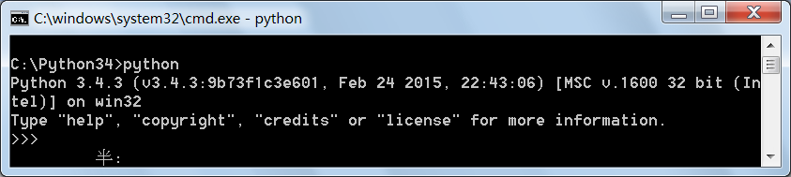

图1-1 Python安装成功的显示界面
(5) 演示Python命令。
按照很多资料常用的，输入的第一个命令是“print 'Hello world!'”，如图1-2所示。
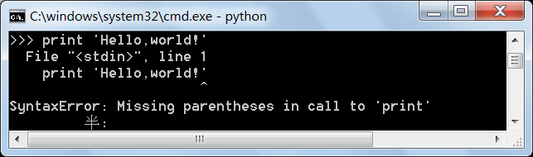

图1-2 试图显示“Hello world!”
结果显示“SyntaxError”(句法错误)。为什么会出错呢？原因在于，很多资料都是以Python 2.x为背景介绍的，而现在本书安装的是3.x版本，3.x要求采用的写法是“print ('Hello world!')”，即把print视为一个函数，而不是命令(考虑到习惯，本书仍称之为print命令)，因而需要使用括号，并把字符串放在引号中(单引号、双引号均可，但首尾必须相同)。改正后的运行结果如图1-3所示。
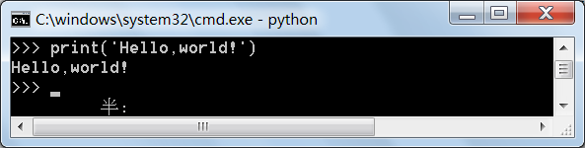

图1-3 命令行显示“Hello world!”
(6) 集成开发环境的使用。
经过以上测试可知，Python环境已安装完毕，但是如何开发软件呢？难道用这种命令行方式开发？当然不是，因为有众多的IDE(Integration Development Environment，集成开发环境)可供使用。
在Windows下安装Python的同时，也默认安装了其自带的集成开发环境IDLE，其启动方法是：依次选择“开始”→“所有程序”→Python3.x→IDLE命令，启动后的界面如图1-4所示。
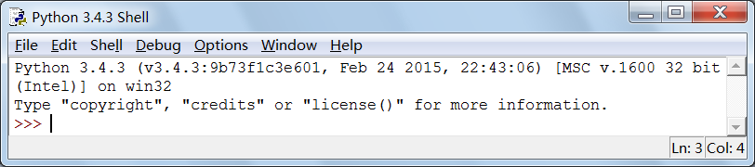

图1-4 Python的集成开发环境IDLE界面
当然，Python的集成开发环境远不止IDLE，常用的还有以下几个。
(1) Eclipse：大名鼎鼎的Eclipse，此处暂不介绍。
(2) Komodo Edit：一个免费的、开源的、专业的Python IDE，其特征是非菜单的操作方式，开发效率高。
(3) Vim：一个简洁、高效的工具，也适合做Python开发。
(4) Sublime Text：一款适合Python开发的IDE工具，Sublime Text虽然仅仅是一个编辑器，但是它有丰富的插件，使得对Python开发的支持非常到位。
(5) Pycharm：一个跨平台的Python开发工具，是JetBrains公司的产品。其特征包括代码自动完成、集成的Python调试器、括号自动匹配、代码折叠。Pycharm支持Windows、MacOS及Linux等系统，而且可以远程开发、调试、运行程序。尽管这个IDE功能很强大，也很好用，但使用一段时间后需要付费。

1.3.2 Linux平台下Python开发环境的搭建
1.3.1小节介绍的是Windows平台下Python IDLE安装和调试的过程。通常的Linux系统，如Ubuntu、CentOS等，都已经默认随系统安装好了Python程序，只不过在Linux类系统中，IDLE被称为Python解释器，它是从终端模拟器中输入“python”命令启动的。Python编程的一切工作都是从IDLE编辑器开始的。在入门后，可以选择更多自己喜欢的Python编辑器，如专业级Python编辑器WingIDE。
遗憾的是，早期版本Linux操作系统中内置的Python多是2.x版本的，想在3.x版本下开发软件，必须安装3.x版本的Python。现以Ubuntu(一个以桌面应用为主的Linux操作系统)为例，简要介绍Linux平台下Python 3开发环境的搭建过程。
(1) 安装Python 3。
Ubuntu自身是安装Python 2的，如在Ubuntu 16.04中安装的就是Python 2.7。但我们需要在Python 3环境下进行软件开发，所以必须安装Python 3。Ubuntu很多底层采用了Python 2，所以在安装Python 3时不能卸载Python 2。首先执行以下各行命令：

sudo cp /usr/bin/python /usr/bin/python_bak
sudo rm /usr/bin/python
sudo ln -s /usr/bin/python3.5 /usr/bin/python

然后输入python，检查版本是否正确(版本应该为Python 3.5)。
(2) 安装Sublime Text 3。
俗话说“工欲善其事，必先利其器。”在进行Python开发时一定要先选择一个好的编辑器。Sublime Text 3(ST3)是一款轻量级、跨平台的文本编辑器，可以安装在Ubuntu、Windows和MAC OS X上，有一个专有的许可证，但该程序也可以免费使用。如果想拥有更高级的版本，可付费获取。
打开终端，输入下列命令：

sudo add-apt-repository ppa:webupd8team/sublime-text-3
sudo apt-get update
sudo apt-get install sublime-text-installer

卸载 sublime text 命令：

sudo apt-get remove sublime-text-installer

这时就会发现桌面上并没有出现Sublime Text 3，那么应当如何打开它呢？从终端输入subl才能启动sublime-text，启动后直接将它锁定到侧边栏即可。
(3) 配置Sublime Text 3。
为了使用众多插件来扩展 Sublime 的功能，需要安装一个称为Package Control的插件管理器——这个软件必须手动安装。一旦安装好，就可以使用 Package Control 来安装、移除或者升级所有的 ST3 插件了。
按Ctrl + ~组合键打开控制台，在控制台里输入以下代码：

import urllib.request,os;pf='Package Control.sublime-package';ipp= sublime.installed_packages_path();urllib.request.install_opener(urllib.request.build_opener(urllib.request.ProxyHandler()));open(os.path.join(ipp,pf),'wb').write(urllib.request.urlopen('http://sublime.wbond.net/'+pf.replace(' ','%20')).read())

输入完以后按回车键就可以执行了。
现在可以按Cmd+Shift+P组合键打开Package Control来安装其他插件。输入install后就能看见屏幕上出现Package Control: Install Package(见图1-5)，按回车键，然后搜索想要的插件，直接单击想要安装的插件即可。
因为想要配置Python，所以选择第一个选项，选择后会出现一个文本框，如图1-6所示。
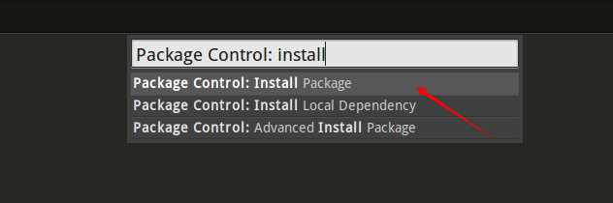  图1-5 插件的安装 | 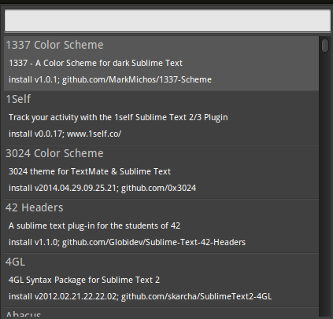  图1-6 Python插件的安装
在其中输入Anaconda(这是Sublime Text 3中最好的一个Python插件)，然后按回车键，片刻后即出现图1-7所示的界面，表明Anaconda已安装完毕。
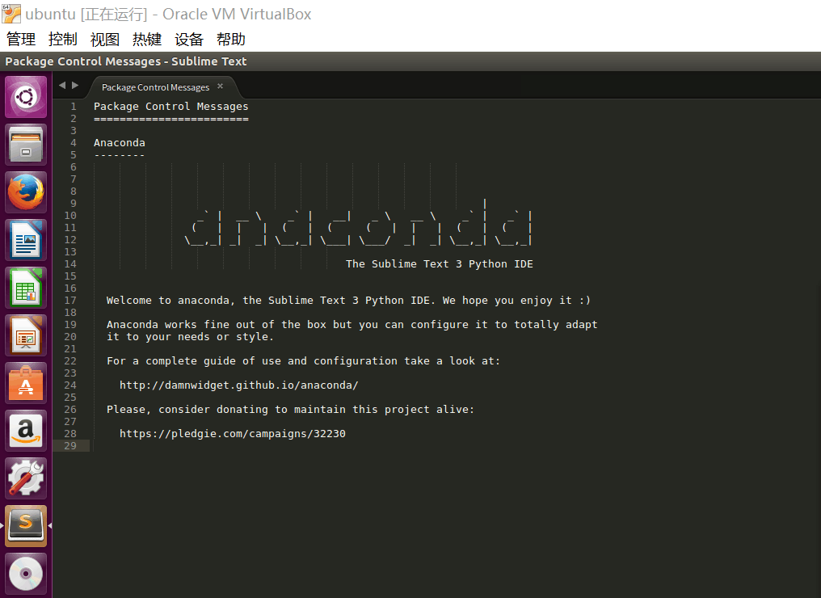

图1-7 Python插件安装完毕界面

1.3.3 使用IDLE来帮助学习Python

1．IDLE的安装
如前文所述，安装Python 3时默认会得到IDLE(见图1-4)，这是Python的集成开发环境，尽管简单，但极其实用。

2．IDLE的启动
1.3.2小节已介绍了IDLE的启动方法。IDLE启动后，窗口标题栏显示的是“Python 3.x.x Shell”，窗口内显示提示符“>>>”，光标紧随其后，表明已经准备就绪，可以在光标处输入代码。Shell获取代码语句后会立即执行，并在屏幕上显示结果。
例如，在>>>后输入语句：

print('This is a command.')

则屏幕显示：

This is a command.

接着，计算两个变量相加的值，输入：

a=123
b=456
print (a+b)

屏幕立即显示计算结果：579。
上述过程如图1-8所示。
上面的例子表明，可以通过Shell在IDLE内部执行Python命令。此外，IDLE还自带编辑器、解释器和调试器，其中，编辑器用来编辑Python程序(或者脚本)，解释器用来解释执行Python语句，调试器用来调试Python脚本。下面从IDLE的编辑器开始介绍。
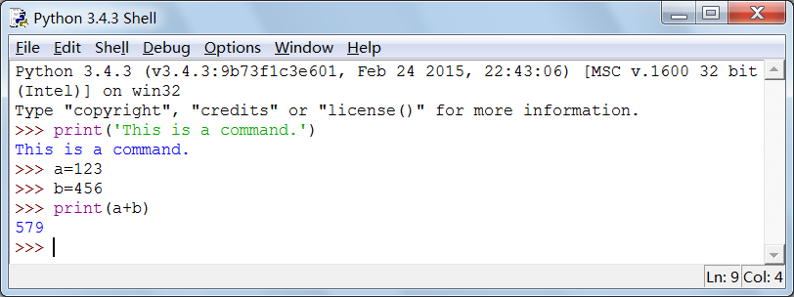

图1-8 直接在Python集成编辑环境IDLE下输入命令

3．利用IDLE创建Python程序
IDLE为开发人员提供了很多有用的特性，如自动缩进、语法着色显示、代码自动完成及命令历史等，这些功能可以帮助开发人员高效地编写程序。下面通过一个示例程序对这些特性分别加以介绍，示例程序的源代码如下：

#提示用户输入数据
integer1 = input('请输入第一个整数:')
integer1 = int(integer1)
integer2 = input('请输入第二个整数:')
integer2 = int(integer2)
if integer1>integer2:
print ('%d > %d' %(integer1,integer2))
else:
print ('%d <= %d' %(integer1,integer2))

下面演示如何利用IDLE编辑器来创建Python程序。
新建一个文件，首先选择File菜单中的New File命令，这样就可以在出现的窗口中输入源程序。
在输入源程序的过程中，可以体验到IDLE的几个非常方便的功能。
(1) 自动缩进功能。
事实上，很少有一种语言能像Python这样重视缩进，在其他语言(如C)中，缩进对于代码的编写来说是“有了更好”，而不是“没有不行”，它充其量是个人书写代码的风格问题；但是到Python这里，则把缩进提升到了语法的高度。换言之，复合语句不是用大括号{}之类的符号表示，而是通过代码缩进来表示。这样做的好处就是减少了程序员的自由度，有利于统一风格，使人们在阅读代码时更加轻松。为此，IDLE提供了自动缩进功能，它能将光标定位到下一行的指定位置。当输入与控制结构对应的关键字，如if等，或者输入诸如def等与函数定义对应的关键字时，按回车键后，IDLE就会启动自动缩进功能。
如图1-9所示，当if语句连同其后的冒号输入完毕并按回车键后，IDLE将自动进行缩进。一般情况下，IDLE将代码缩进一级，即4个空格。如果想改变这个默认的缩进量，可以选择Format菜单中的New indent width命令进行修改。
(2) 语法着色显示。
所谓语法着色显示，就是使用不同的颜色来突出显示代码中的不同元素。默认情况下，关键字显示为橙色，内建函数显示为紫色，字符串显示为绿色，输出的所有结果均显示为蓝色。在输入代码时，IDLE会自动应用这些颜色突出显示。如果想改变这些颜色，可以调整IDLE的首选项。
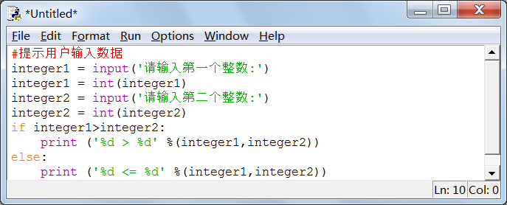

图1-9 Python IDLE的自动缩进功能
语法着色显示的好处在于，可以更容易地区分不同的语法元素，从而提高程序的可读性；与此同时，语法着色显示还降低了出错的可能性。譬如，如果输入的变量名显示为橙色，就说明该变量名与Python的关键字冲突，此时必须给变量重新命名。
(3) 代码自动完成。
代码自动完成是指当用户输入单词的前几个字母后按Tab键，IDLE在当前光标处弹出10个选项，用户可以从中选择所需要的单词或单词组合(函数名、变量名等)，如果找不到，还可以用上、下箭头键进行查找。例如，输入pr后按Tab键，弹出10个提示选项，print处于首位，按空格键即可输入它。
程序创建好后，选择File菜单中的Save命令保存该程序。若是新文件，则系统弹出Save as对话框，提示输入文件名和保存位置。保存之前，窗口标题栏的名称是*Untitled*；保存之后，指定的文件名会自动替代*Untitled*。如果文件改动后尚未存盘，则标题栏的文件名前后会出现星号，旨在提醒操作人员。

4．IDLE常用的编辑功能
下面介绍编辑Python程序时常用的IDLE选项。按照不同的菜单分别列出，仅供初学者参考。
(1) 对于Edit菜单，除了上面介绍的几个外，常用的选项如下。
Undo：撤销上一次的修改。
Redo：重复上一次的修改。
Cut：将所选文本剪切至剪贴板。
Copy：将所选文本复制到剪贴板。
Paste：将剪贴板的文本粘贴到光标所在的位置。
Find：在窗口中查找单词或模式。
Find in files：在指定的文件中查找单词或模式。
Replace：替换单词或模式。
Go to line：将光标定位到指定行首部。
Expand word：代码自动完成。
(2) 对于Format菜单，常用的选项如下。
Indent region：使所选内容右移一级，即增加缩进量。
Dedent region：使所选内容左移一级，即减少缩进量。
Comment out region：将所选内容变成注释。
Uncomment region：去除所选内容每行前面的注释符。
New indent width：重新设定制表位缩进宽度，范围为2～16。
Toggle tabs：打开或关闭制表位。

5．在IDLE中运行Python程序
欲使用IDLE执行程序，可选择Run菜单中的Run Module命令，该命令的功能是执行当前文件。对于前面的示例程序，执行情况如图1-10所示。
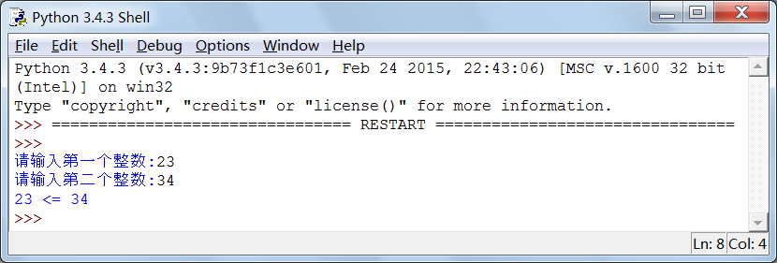

图1-10 示例程序的运行结果

6．IDLE调试器的使用
软件开发过程中出错是在所难免的，有语法方面的错误，也有逻辑方面的错误。对于语法错误，Python解释器能轻而易举地检测出来，此时它会停止程序运行，并显示出错信息；而对于逻辑错误，解释器就鞭长莫及了，此时程序会一直往下执行，但得到的结果却是不正确的。有鉴于此，常常需要调试程序。
最简单的调试方法莫过于直接显示程序的中间数据。例如，可以在程序的某些关键位置插入print语句，用以显示某些中间变量的值，从而判断出错与否。但这个办法比较麻烦，因为开发人员必须在所有可疑的地方都插入print语句，待程序调试完后还必须删除这些语句。
Python中自带了一个调试模块pdb，专门用于调试程序，本书将在7.3节中详细介绍，本章仅介绍IDLE自身提供的调试功能。
IDLE提供了一个调试器，为查找逻辑错误带来了诸多方便。利用调试器可以分析被调程序的数据，并监视程序的执行流程。调试器的功能很强，包括暂停程序执行、检查和修改变量、调用方法而不更改程序代码等。下面简要介绍IDLE调试器的使用方法。
在Python Shell窗口中，选择Debug菜单中的Debugger命令，便可启动IDLE的交互式调试器。此时，IDLE将打开Debug Control窗口，并在Python Shell窗口中输出 [DEBUG ON]，后跟提示符“>>>”。这样就可以像平时那样使用Python Shell窗口了，所不同的是，现在输入的任何命令都必须是在调试器下允许使用的命令。还可以在Debug Control窗口中查看局部变量和全局变量等有关内容。要退出调试器，可以再次选择Debug菜单中的Debugger菜单项，这时IDLE会关闭Debug Control窗口，并在Python Shell窗口中输出[DEBUG OFF]。

7．IDLE的命令历史功能
在DOS/Unix等以命令行方式操作的操作系统中，用户使用上、下箭头键可以方便地调出以前用过的各种命令，这一功能称为“命令历史”功能。命令历史可以记录会话期间在命令行中执行过的所有命令。在IDLE提示符下，按Alt+P组合键可以找回这些命令。每按一次，IDLE就会从最近的命令开始检索命令历史，并按命令使用的顺序逐个显示。按Alt+N组合键，则可以反向遍历各个命令，即从最初的命令开始遍历。

8．IDLE小结
IDLE是Python安装包自带的一个集成开发环境，虽相对简单，但对Python的初学者非常适用。本小节通过示例程序详细介绍了IDLE在Python编程中的使用方法，希望读者能够熟练使用。另外，除非特殊说明，本书所用的集成开发环境均指IDLE。

1.3.4 Python常用的开发工具
开发工具，实际上是指集成开发环境IDE。一个优秀的IDE，最重要的要求就是在完成一般文本编辑的基础上，能够提供针对特定语言的各种快捷编辑功能，让程序员尽可能快捷、舒适、清晰地浏览、输入、修改代码。对于一个现代IDE来说，语法着色、错误提示、代码自动完成、代码折叠、代码块定位、重构，以及与调试器、版本控制系统(Version Control System，VCS)的集成等都是重要的功能。以插件、扩展系统为代表的可定制框架，已成为现代IDE的另一个流行趋势。
但IDE并非功能越多越好，因为更多的功能往往意味着更大的复杂度和更大的开销，不但会分散程序员的精力，而且还可能带来更多的错误。一般来讲，满足基本功能需要、符合自己使用习惯的IDE，就是最好的IDE。程序员的逻辑永远是：用最合适的工具做最合适的事情。
正因为如此，比起大而全的IDE，以单纯的文本编辑器结合独立的调试器、交互式命令行等外部小工具，也是另一种开发方式。由于Python本身的简洁性，在书写小的代码片段以及通过示例代码学习时，这种方式尤其适合。
这里简单介绍Python程序员中最流行的几款IDE。
(1) 内置IDE。Python的各个常见发行版均有内置的IDE，虽然它们的功能一般不够强大、完整，但简便易得，对于初学者来说，它们也是上手的最好选择，可以让用户更专注于语言本身，而不会因IDE的繁复而分散精力。
(2) IDLE。IDLE是Python的官方标准开发环境，简单而小巧，但具备Python应用开发的几乎所有功能，包括交互式命令行、编辑器、调试器等基本组件，足以满足大多数简单应用的要求。IDLE是用纯Python基于Tkinter编写的，最初的作者正是Python之父Guido van Rossum本人。
(3) PythonWin。PythonWin是Python Win32 Extensions(半官方性质的Python for Win32增强包)的一部分，也包含在ActivePython的Windows发行版中，该版本只针对Win32平台。
总体来说，PythonWin是一个增强版的IDLE，其优势体现在易用性方面(如同Windows本身的风格)。除了易用性和稳定性外，(简单的)代码完成和更强的调试器功能相对于IDLE都明显具有优势。
(4) MacPython IDE。MacPythonIDE是Python的Mac OS发行版内置的IDE，可视为PythonWin的Mac对应版本，由Guido的兄长Just van Rossum编写。
(5) Emacs和Vim。Emacs和Vim号称是全球最强大的两个文本编辑器，对于许多程序员来说，它们是万能IDE的最佳选择。比起同类的通用文本编辑器(如UltraEdit)，Emacs和Vim由于扩展功能十分强大，可以有针对性地搭建出更为完整、便利的IDE。
虽然掌握两者之后可谓终身受益，但其学习曲线都比较陡峭。由于历史原因，它们的设计理念都是基于纯ASCII字符环境，GUI相对来说不是支持的重点，只有大量使用快捷键才能带来最大的便利。对于初学者来说，Vim更简洁些，但Emacs的GUI与一般编辑器的习惯更接近。
(6) Eclipse + PyDev。Eclipse是新一代优秀的泛用型IDE，虽然它是基于Java技术开发的，但出色的架构使其具有不逊于Emacs和Vim的可扩展性，目前已经成为许多程序员最爱的一把“瑞士军刀”。
PyDev是Eclipse上的Python开发插件中最成熟、最完善的一个，而且还在持续的开发。除了Eclipse平台提供的基本功能外，PyDev的自动代码完成、语法查错、调试器、重构等功能都做得相当出色，可以说是开源产品中最为强大的一个，许多贴心的小功能也很符合用户的编辑习惯，使用起来得心应手。
但有其利必有其弊，无论是Eclipse还是PyDev，在速度和资源占用方面都是致命的，在低配置机器上运行起来比较吃力。
(7) UliPad。UliPad是国内知名的Pythoner，是由PythonCN社区核心成员Limodou开发的IDE。因为UliPad是基于WxPython开发的，所以安装UliPad前需要先安装WxPython。
(8) SPE(Stani’s Python Editor)。SPE是很有特色的一个轻量级的Python IDE，功能全面而不失小巧轻便，特别适合书写小的脚本。即时生成代码的UML类图是其独树一帜的功能。此外，SPE还特别注重与外部工具的集成。例如，集成了WxGlade作为所见即所得的GUI开发环境，集成了Winpdb作为调试器，甚至还能与3D建模工具Blender集成。
SPE没有管理Project的概念，当开发多文件、多目录组成的项目时会感到不方便。此外，界面设计相对不够细致，也算有瑕疵。
(9) WingIDE。WingIDE 是Wingware公司开发的商业产品，总体来说是目前最强大、最专业的Python IDE。其最大缺点和PyDev一样，资源占用多，导致速度特别慢。
(10) 其他IDE。除了上述几款IDE外，还有很多常用的IDE，此处不再一一列举，比较著名的有Pycharm、Eric3、Komodo、Textmate、Scribes、Intype、PyScripter等。

1.3.5 “Hello World！”——第一个Python程序
在1.3.1小节中介绍Python开发环境的搭建时，曾经演示了在DOS命令提示符窗口中直接输出字符串“Hello world!”的例子。尽管单一的语句能够在屏幕上输出所需的内容，但一般来讲，用户可能更需要编写Python程序来实现特定的业务逻辑，同时也方便代码的不断完善和重复利用，毕竟直接使用交互模式不是很方便。此时可以使用1.3.3小节中介绍的方法创建程序文件，输入程序并保存为文件(务必要保证扩展名为.py)后，执行Run→Run Module菜单命令运行，程序运行结果将直接显示在IDLE交互界面上。此外，也可以在资源管理器中双击扩展名为.py的Python程序文件来运行；在某些情况下，还可能需要在DOS命令提示符环境下运行Python程序文件。选择“开始”→“附件”→“命令提示符”命令，然后执行Python程序。例如，假设运行程序hw.py，其内容如下：

def main():
print('Hello World!')
main()

在IDLE环境中运行该程序后，结果如图1-11所示。在DOS命令提示符环境下运行该程序后，结果如图1-12所示。图中展示了运行Python程序的两种方法，虽然第二种方法看上去更加简单，但还是推荐使用第一种方法来运行Python程序。
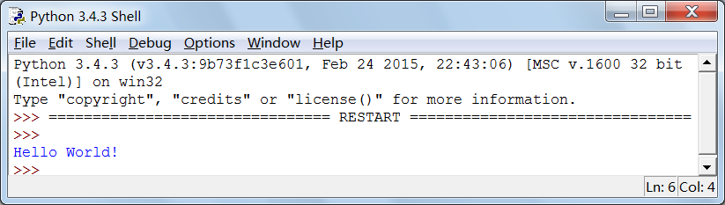  图1-11 在IDLE中运行程序 | 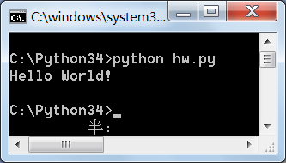  图1-12 在命令提示符下运行程序

1.4 本 章 小 结
Python是一种代表简单主义思想的高级编程语言，但是它功能强大，应用广泛。在使用Python编程时，非常方便、快捷。本章对编程语言做了概述，对Python进行了简单介绍，了解什么是Python，为什么要学习Python；简单讲述了Python的发展历史和流行版本，详解了搭建Python环境的基本方法，重点介绍了IDLE开发工具的使用方法，以及用其学习Python的优势所在。除了IDLE外，本章还简单介绍了数种常用的Python开发工具，供读者自行选用。

习 题
一、填空题
1. Python是一种________语言，写好代码即可直接运行，省去了________、________等一系列麻烦，这对于需要多动手实践的初学者而言，减少了很多出错的机会。
2. Python支持________的操作方式，如果只是运行一段简单的小程序，连编辑器都可以省略，直接输入即可运行。
3. Python是一种结构清晰的编程语言，使用________的方式来表示程序的嵌套关系，将过去软性的编程风格升级为硬性的语法规定。
4. Python 3.x将print视为一个________而不是命令。
5. 欲使用IDLE执行程序，可从Run菜单中选择________命令，该命令的功能是执行当前文件。

二、选择题
1. ( )不是Python的特点。
A. 简洁性 B. 可扩展性 C. 解释性 D. 万能性
2. 第一个Python编译器是( )问世的。
A. 1989年 B. 1991年 C. 1999年 D. 2001年
3. ( )不是Python语言的基本结构。
A. 链表 B. 元组 C. 字典 D. 集合
4. Python从( )版本开始全面支持Unicode。
A. 1.0 B. 2.0 C. 2.7 D. 3.0
5. ( )不是Python的与众不同特性。
A. 易用性与高速度的完美结合 B. 成熟的跨平台技术
C. 具有丰富和强大的基本类库 D. 简易的CORBA绑定

三、问答题
1. 请简单叙述什么是Python。
2. 在输入源程序的过程中，IDLE有哪几个很方便的功能？
3. Python常用的开发工具有哪些？

第2章

Python语言基础

本章要点
(1) Python的语法和句法。
(2) Python的数据类型。
(3) Python的常量与变量。
(4) Python的运算符与优先级。
(5) Python的数值类型。
(6) Python的字符串类型。
(7) Python的高级数据类型(列表、元组、字典、集合)。
(8) 输出函数print()。
(9) 输入函数input()。
(10) 正则表达式。

学习目标
(1) 熟悉Python的语法和句法。
(2) 理解Python的数据类型。
(3) 掌握Python的常量与变量。
(4) 掌握Python的数值、字符串、列表、元组、字典、集合。
(5) 掌握输入、输出函数的使用方法。
(6) 了解正则表达式的概念及其应用。

本章将以较大的篇幅介绍Python语言最基础的内容，包括Python语法、基本数据类型、常量、变量、运算符与优先级、高级数据类型、输入输出函数，最后介绍正则表达式的概念及其应用。

2.1 基础Python语法

2.1.1 标识符
在编程语言中，标识符就是程序员自己规定的具有特定含义的词，如变量名、函数名、类名、属性名等。一般语言规定，标识符由字母或下划线开头，后面可以跟字母、数字、下划线。
Python标识符的命名规则如下：
(1) 标识符长度无限制；
(2) 标识符不能与关键字(见附录A)同名；
(3) 字母大小写敏感；
(4) 在2.x版本的Python中，标识符的命名规则与一般语言的规定一样，但在3.x版本的Python中进行了扩展，标识符的引导字符可以是字母、下划线以及大多数非英文语言的字母，只要是Unicode编码的字母均可，后续字符可以是上述的任意字符，也可以是数字。
虽然Python对标识符命名的限制很少，但使用时仍需要注意以下约定。
(1) 不要使用Python预定义的某些标识符，因此要避免使用NotImplemented与Eliiipsis等名字，这些在未来有可能被Python的新版本使用。
(2) 不要使用Python内建函数名、内置数据类型或异常名作为标识符的名字。
(3) 不要在名字的开头和结尾都使用下划线，因为Python中大量采用这种名字定义各种特殊的方法和变量。

2.1.2 Python的语法和句法
Python 语句中有一些基本规则和特殊字符，举例如下。
(1) 井号(#)表示其后的字符为Python语句的注释。
(2) 换行符(\n)是标准的行分隔符(通常一个语句占一行)。
(3) 反斜线(\)表示继续上一行。
(4) 分号(;)用于在一行上写多条语句。
(5) 冒号(:)将复合语句的头和体分开。
(6) 代码块(语句块)用缩进的方式体现。
(7) 用不同的缩进深度分隔不同的代码块。
(8) Python文件以模块的形式组织。

1．注释(#)
尽管Python是可读性最好的语言之一，但这并不意味着代码中的注释可以不要。Python 的注释语句以“#”字符开始，注释可以在一行的任何地方开始，解释器会忽略该行“#”之后的所有内容。

2．续行(\)
一般来讲，Python 的相邻语句使用换行(回车)分隔，即一行一条语句。如果一行语句过长，可以使用续行符(\)分解为多行。例如：

print ("This line is toooooooooo \
long")

关于续行符有两种例外情况。
1) 一个语句不使用反斜线也可以跨行书写
在使用闭合操作符时，单一语句也可以跨多行。例如，在含有小括号、中括号、花括号时可以多行书写：

print("This is a multiline",
"example")

但需注意，这时的缩进(即使是自动的缩进)将失去语法上的作用。
2) 三引号内包含的字符串也可以跨行书写

print('''hi there, this is a long message for you
that goes over multiple lines!''')

如果要在使用反斜线换行和使用括号元素换行之间作一个选择，推荐使用后者，因为这样可读性会更好。

3．多个语句构成代码组(:)
缩进位置相同的一组语句形成一个语句块，也称代码块或代码组。像if、for、while、def 和class 之类的复合语句，首行均以关键字开始，并以冒号(:)结束，该行之后的一行或多行代码就构成了代码组，即语句块。

4．代码组以不同的缩进分隔
Python 使用缩进来分隔代码组。代码的层次关系是通过相同深度的空格或制表符缩进来体现的，同一代码组内的代码行左边必须严格对齐。换言之，一个代码组内的各行代码，左边必须有数目相同的空格或数目相同的制表符，而且不能以一个制表符替代多个空格。如果不严格遵守这一规则，同一组的代码就可能被视为另一个组，轻则导致逻辑错误，重则导致语法错误。
注意：对初次使用空白字符作为代码块分界的人来说，首先遇到的问题是：缩进几个空格或制表符才算合适？理论上讲是没有限制的，但推荐使用4个空格。需要说明一点，不同的文本编辑器中制表符代表的空白宽度不一样，如果所写的代码要跨平台应用，或者将来要被不同的编辑器来读写，那么建议不要使用制表符。
随着缩进深度的增加，代码块的层次也在逐步加深，未缩进的代码块处于最高层次，称为脚本的“主”部分。
采用缩进对齐方式来组织代码，不但代码风格优雅，而且其可读性也大大增强。不仅如此，这种方法还有效地避免了“悬挂 else”(dangling-else)问题，同时也避免了未写大括号时的单一子句问题。试想，如果 C 语言的 if 语句后漏写大括号，而后面却跟着两个缩进的语句，结果会如何呢？毫无疑问，无论条件表达式是否成立，第二个语句总会被执行。这种问题很难被发现，不知困惑了多少程序员。

5．同一行书写多个语句(;)
Python允许将多个语句写在同一行上，语句之间用分号隔开，但这些语句不能在该行开始一个新的代码块。例如：

a=10; b=20; print(a+b)

必须指出，同一行上书写多个语句，会使代码的可读性大大降低。Python 虽然允许这么做，但并不提倡这么做。

6．模块
每个Python 脚本文件均可视为一个模块，它以磁盘文件的形式存在。如果一个模块规模过大，包含的功能太多，就应该考虑对该模块进行拆分，即拆出一些代码另外组建一个或多个模块。模块里的代码既可以是一段直接执行的脚本，也可以是一堆类似库函数的代码，从而可以被别的模块导入(import)后调用。模块可以包含直接运行的代码块、类定义、函数定义或它们的组合。

2.2 数 值

2.2.1 数据类型
与C等编译型语言不同，Python中的变量无须声明。每个变量在使用前都必须赋值，变量赋值以后，该变量才会被创建。
在Python中，变量就是变量，它没有类型，我们所说的“类型”是变量所指的内存中对象的类型。

1. 赋值与变量的实现方式
绝大多数编程语言都使用“=”给变量赋值(Pascal、Delphi等使用“:=”)，Python也不例外。“=”称为赋值运算符。
赋值运算符左边必须是一个变量名，右边是“存储”在变量中的值。例如：

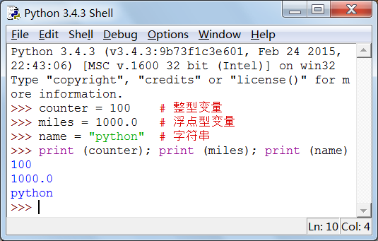

执行结果为：

综观各类编程语言，变量的实现方式(变量在计算机内存中的表示)不外乎两种，即引用语义和值语义。
Python语言中，变量的实现方式是引用语义，这意味着变量里面保存的是值(对象)的引用，即变量的值所在的内存地址，而不是这个变量的值本身。采用这种方式，所有变量所需的存储空间大小是一致的，因为其中只需要保存一个引用。Python变量在内存中的存储与其地址的关系如图2-1所示。实际上，当编写赋值语句a = 'abcd'时，Python解释器做了以下两件事：
① 在内存中创建了一个字符串'abcd'；
② 在内存中创建了一个名为a的变量，并使它指向'abcd'。
有些语言(如 C 语言)，实现变量时采用的不是这种方式，它们把变量直接保存在其存储区里，这种方式就称为值语义。采用这种方式，不同类型的变量所需的存储空间大小是不一样的，如图2-2所示。例如，一个long int型变量需要4个字节的存储空间，一个double型变量需要8个字节的存储空间，而一个char型变量仅需1个字节的存储空间。
在Python中，变量与对象的引用关系类似于C语言的指针变量与指针指向值之间的关系。因此，从表面上看， Python似乎不使用指针，但本质上处处都在使用指针，像赋值语句和第4章将要介绍的函数参数传递。
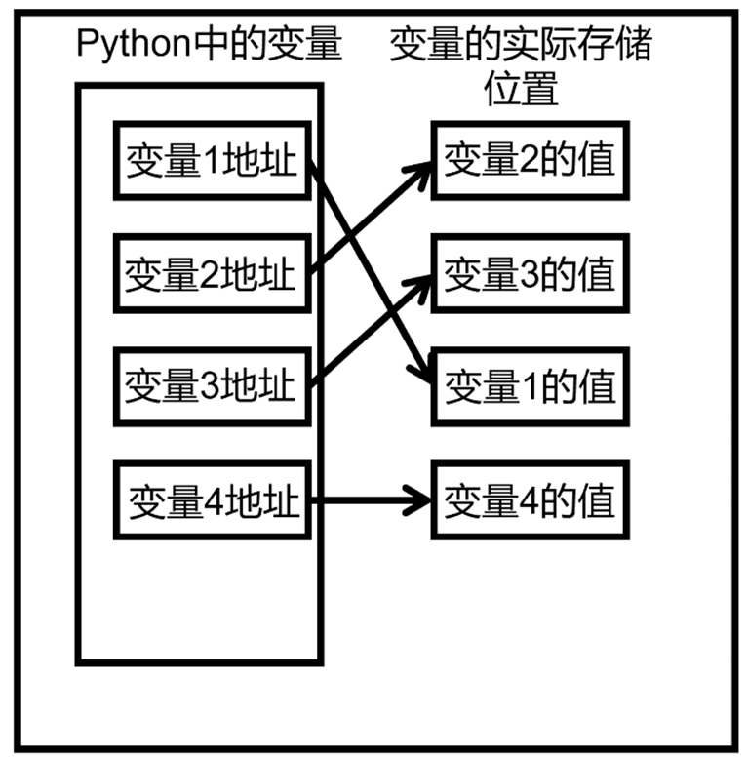  图2-1 Python变量在内存中的存储与地址关系 | 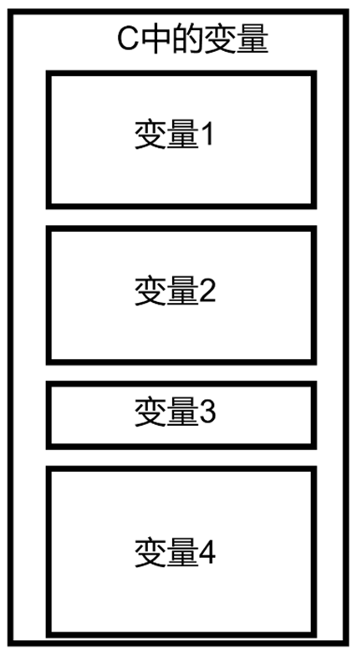  图2-2 C中变量及其在内存中的存储
变量通过赋值语句来指向对象，变量赋值的过程，实质上就是将变量与其所指对象关联起来的过程。当变量被重新赋值时，不是改变对象的值，而是创建一个新的对象，并将该变量与它关联起来。因此，Python中的变量可以被反复赋值成不同的数据类型，这就是所谓的“动态数据类型”，现举例说明如下：
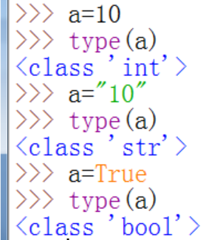
id()函数是Python的内置函数，用来查看对象的身份，也就是内存地址。给变量a反复赋值后会发现，其所指向的内存地址是不一样的：
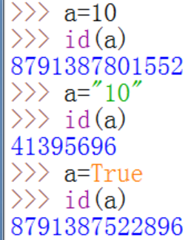
归根结底，变量是代表存储在计算机存储器中某个数值的名字。当一个变量表示存储器中的某个数值时，称这个变量引用(reference)了该数值。这里所说的数值，可能是单个的数值，也可能是复合结构，如字符串、列表、元组等。
在Python中，一切皆为对象。换言之，Python中的所有内容都被抽象为“对象”，并且规定参数的传递都是对象的引用。因此，对象的赋值实际上是对象的引用。不过，为了方便叙述，在不引起误解的前提下，一般将赋值语句“a=1”描述为“将数值1赋给变量a”，而不再累赘地描述为 “让a指向数值对象1所在的存储单元”。这种描述并不影响对赋值结果的理解：a的值为1。

2. 链式赋值
Python允许同时为多个变量赋值(称之为链式赋值或多目标赋值)。例如：

a = b = c = 1

链式赋值的本质是，多个变量的指针指向同一个内存空间。上面的例子中，a、b、c这3个变量共享内存中的同一对象。
注意：
(1) 以上的链式赋值语句创建了一个整型对象，值为1，3个变量指向相同的内存空间。以下的运行结果可以证实这一点：
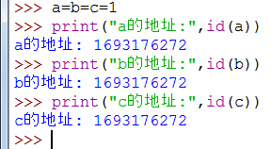
(2) 内存空间分为堆和栈。变量放于栈中，变量引用的数字则放于堆中，如图2-3所示。
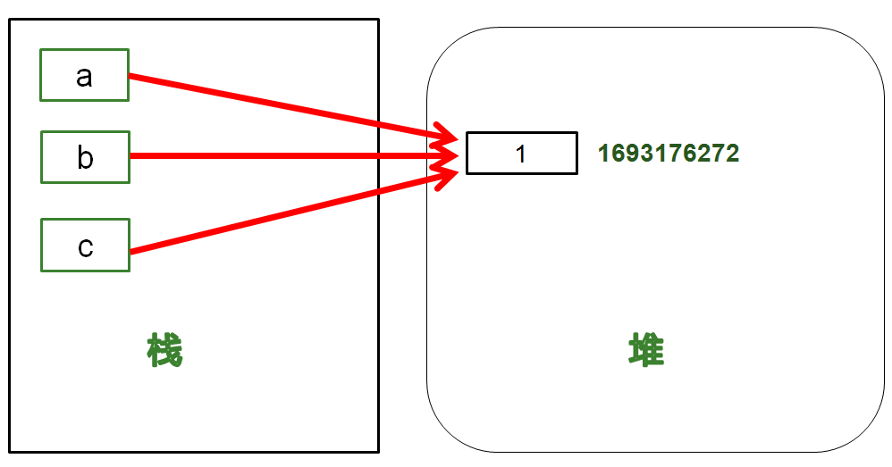

图2-3 变量与其引用的数值之间的关系

3. 同步赋值
除了链式赋值外，Python也可以为多个对象指定多个变量，称为同步赋值。例如：

a, b, c = 1, 2, "python"

在这种情况下，赋值符号左边变量的个数与右边表达式的个数要一致。同步赋值首先计算右边各个表达式的值，然后同时将表达式的值赋给左边的各个变量，但这并非等同于简单地将多个单一赋值语句进行组合。
在上面的同步赋值语句中，两个整型对象1和2分别赋给变量a和b，字符串对象“python”赋给变量c。再看一个例子：

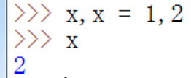
因为先执行x=1，后执行x=2，所以x的值是2。
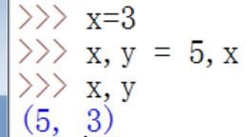
先执行x=5，后执行y=x，但此时x的值不是5，而是原始值3。这说明同步赋值有先后顺序，但不是传统意义上的单一赋值语句的先后执行。
C语言中，要交换a、b两个变量的值，一般需要用到一个中间变量，并执行3条语句才能完成，采用Python的同步赋值，仅用一条语句即可完成：

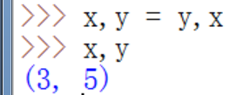

4. 增强赋值
除了前文介绍的基本赋值运算符“=”外，Python也有类似于C语言的增强赋值运算符，如+=、-=、*=、/=、**=等，但由于变量的实现方式不同，Python与C在处理方法上有着本质的区别。
例如，对于C语言，语句“a=a+1;”和“a+=1;”都使变量a所在的存储单元处的值增1，而Python则不同，“a=a+1”和“a+=1”都将“生成”一个新的变量，即a所指向的地址会发生变化，并非简单地使所指向的值增1：
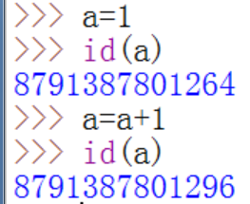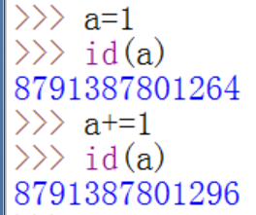
由此可见，给变量赋值时，每一次赋值都会产生一个新的地址空间，并将新内容的地址赋给变量，但是对于相同的值，地址不发生变化。例如，执行下面的程序：
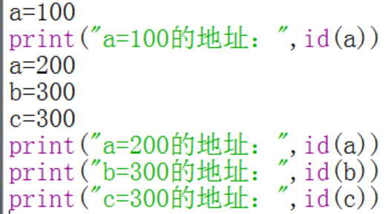
输出结果为：
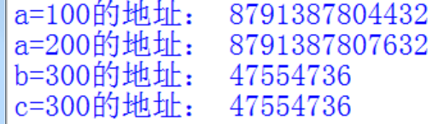

5. 数值类型
Python 3中有 6 种标准的数据类型，它们是数值(Number)、字符串(String)、列表(List)、元组(Tuple)、字典(Dictionary)、集合(Sets)。本节介绍数值类型，后续各节分别介绍其余的各种类型。
Python 3支持4种数值类型，即整型(int)、浮点型(float)、布尔型(bool)、复数型(complex)。
在Python 3里，只有一种整数类型int，表示为长整型，而不像Python 2那样区分标准整型与长整型。
与大多数编程语言一样，数值类型的赋值和计算都是很直观的。内建的函数type()可以用来查询变量所指的对象类型：
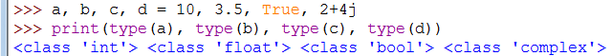
注意：在Python 2中没有布尔型，它像C语言那样，用数字0表示False，用1表示True。在Python 3中，把True和False定义成关键字了，但它们的值仍然是1和0，它们可以和数字参与运算。
当给变量赋予一个数值时，就创建了一个数值对象：

var1 = 1
var2 = 2

这里的var1和var2是两个对象引用。使用del语句可以删除对象引用。del语句的语法是：

del var1[,var2[,var3[....,varN]]]

例如：

del var
del var_a, var_b

6．数值运算
和其他语言一样，Python的数值运算包括加、减、乘、除四则运算以及取余、乘方运算等：
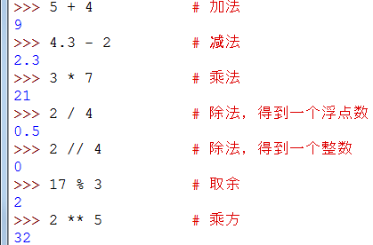
注意：
① 除法运算符“/”总是返回一个浮点数，要返回整数应使用“//”运算符；
② 在混合运算时，Python把整型数转换成为浮点数；
③ 除上述运算外，Python的整数还支持“位运算”。

7．数值类型示例
Python 3支持的数值类型示例如下。
int型示例：10、100、-786、-0x260、0X40、0o70、0O177、0b1011、0B1111。其中，冠以0x或0X的是十六进制整数，冠以0o或0O的是八进制整数，冠以0b或0B的是二进制整数，它们通常是无符号数。不像其他语言，Python 3.x对整数的长度没有限制，只要内存许可，整数可以扩展到任意长度。
float型示例：1.、.5、0.0、15.20、-21.9、-90.、32e+10、-32.54e100、70.2E-12。需要注意的是，常规表示形式不能缺省小数点，指数表示形式不能缺省左边的十进制数(即使为1也不能省略)，且右边的指数部分必须为整数。对于浮点数，Python 3.x默认提供17位有效数字的精度，相当于C语言中的双精度浮点数。此外，Python 3.x还别出心裁地使用float('inf')和float('-inf')分别表示无穷大(∞)和负无穷大(-∞)。
bool型示例：True、False。前文已提及，参与数值运算时，此两值分别表示1和0。
Python还支持复数。复数由实部和虚部构成，可以表示为a + bj、a+bJ或者complex(a,b)，其中实部a和虚部b都是浮点型，从c=a+bj中提取实部和虚部，可用c.real和 c.imag方法。
complex型示例：1+3.14j、45.j、15+9.322e-36j、.876j、-.6545+0j、3e+26j、4.53e-7j、4+5J。

2.2.2 变量与常量
大部分编程语言都有变量和常量的概念，它们和数学上的概念很相似。

1．变量
在Python中，一切皆为对象，变量也不例外。如前文所述，变量的存储采用了引用语义的方式，变量中存储的只是该变量的值所在的内存地址，而不是这个变量的值本身。Python解释器会为每个变量分配大小一致的内存，用于保存变量引用对象的地址。
顾名思义，变量就是其值可以改变的量，只不过在程序中变量不仅可以引用数字，而且可以引用字符串，甚至可以引用列表、元组、字典、集合等更高层的数据结构。变量名的命名方式严格遵循2.1节提及的Python标识符命名规则，即由英文字母、Unicode字符(含汉字)、数字、下划线组成，且不能以数字开头。Python中还有一类特殊的变量，主要是指以下划线作为变量名前缀/后缀的变量。
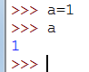
上面的例子，通过赋值运算符把1赋值给a，这个a就是创建的一个变量：

a=1
b=2

这里用一个字母来表示变量，通过赋值运算符来给变量赋值。
Python是动态语言，所以不需要像C语言那样提前声明一个变量的数据类型。C语言使用变量之前需要先声明。例如：

int a=1;

而Python直接使用 a=1即可。这就是动态语言的好处：无须关心变量本身的数据类型，Python有自己的判断机制。
注意：给变量赋值时，Python只会记住最后一次所赋的值。例如：

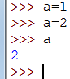
先给a赋值1，再赋值2，最后输出a时显示的是最后一次所赋的值2。

2．常量
常量与变量相对应，就是程序运行过程中其值不可改变的量。例如：

PI=3.1415926

这时就认定PI是个常量，也就是说，PI始终代表3.1415926。实际上，Python中并没有严格意义的常量，因为Python中没有保证常量不会改变的机制。一般来讲，使用全部大写的字母来表示常量。尽管称PI为常量，但仍然可以给PI重新赋值。
换言之，Python的世界里本来就没有常量，编程时主动不修改的变量也就伪装成了常量。用大写字母来“注明”常量，只有提醒的意义，其实这个值还是可以改变的。
在编程中，可能会用到常量的概念，所以这里还是要提一下。

2.2.3 运算符与优先级

1．Python的运算符
Python的运算符十分丰富，表2-1简要列示了Python的运算符及其用法。

表2-1 Python的运算符及其用法
运算符 | 名称 | 说 明 | 示 例
+ | 加/正号 | 算术加法，列表、元组、字符串合并与连接，正号 | 3 + 5 得到 8。 'a' + 'b' 得到 'ab'。  [1,2]+[3,4]得到[1, 2, 3, 4]
- | 减/负号 | 得到一个负数，或是一个数减去另一个数 | -5.2 得到一个负数。50 - 24得到26
* | 乘 | 算术乘法，序列重复 | 2*3 得到6。'la'*3 得到 'lalala'。  [1,2,3]*2得到[1, 2, 3, 1, 2, 3]
** | 乘方 | 乘幂运算，x**y返回x的y次幂 | 3**4 得到 81，4**0.5得到2.0
/ | 除 | x除以y | 4/3 得到1.3333333333333333
// | 求整商 | 返回商的整数部分(向下取整) | 9//2得到4，4// 3.0 得到 1.0，-9//2.0得到-5.0，-9//-2.0得到4.0
% | 求余数/字符串格式化 | 返回除法运算的余数；将字符串格式化 | 8%3 得到 2。 -25.5%2.25 得到 1.5。  "%c"%65得到'A'
<< | 左移 | 把一个数的各位向左移一定数目(每个数在内存中都表示为位或二进制数字，即 0 和 1的组合) | 2 << 1 得到 4。因为 2 用二进制表示为10B，左移1位得到100B，即十进制的4
>> | 右移 | 把一个数的各位向右移一定数目 | 11 >> 1得到5。因为11用二进制表示为1011B，右移1位得到101B，即十进制的 5
& | 按位与 | 两个数变成二进制形式后按位相与 | 5 & 3 得到 1  (101B &011B得到1B)
| | 按位或 | 两个数变成二进制形式后按位相或 | 5 | 3得到 7  (101B | 011B 得到111B)
^ | 按位异或 | 两个数变成二进制形式后按位异或 | 5^3得到6(101B ^011B 得到110B)
~ | 位翻转 | 一个数变成二进制形式后按位翻转 | x的位翻转是-(x+1)，~5(101B)得到  -6(-110B)
< | 小于 | 比较运算符，当x<y时返回True；否则返回False | 5 < 3 返回False，而3 < 5 返回True。也可以任意连接比较运算符，如3 < 5 < 7 返回 True
> | 大于 | 返回 x 是否大于 y | 5 > 3 返回 True
<= | 小于等于 | 返回 x 是否小于等于 y | x = 3; y = 6; x <= y 返回 True
>= | 大于等于 | 返回 x 是否大于等于 y | x = 4; y = 3; x >= y 返回 True
续表
运算符 | 名称 | 说 明 | 示 例
= = | 等于 | 比较两个对象是否相等 | x = 2; y = 2; x = = y 返回 True。x= 'abc'; y = 'Abc'; x = = y 返回 False
!= | 不等于 | 比较两个对象是否不相等 | x = 2; y = 3; x != y 返回 True
not | 布尔非 | 如果x为 None (空)、0、False或空字符串，则not x返回True，否则 not x返回False | x = True; not x 返回 False。x = False; not x 返回 True
and | 布尔与 | 如果x为False，则x and y 返回 False，否则返回y 的计算值(不一定是True或False) | x = False; y = True; x and y 的结果为 False。在这个例子里，Python 语言并不会计算 y 的值，因为 x 的值已经是 False，所以这个表达式的值是 False。这个现象称为短路计算
or | 布尔或 | 如果 x 为 True，则x or y返回 True，否则返回 y 的计算值(不一定是True或False) | x = True; y = False; x or y 的结果为 True。短路计算在这里也同样适用
in  not in | 成员测试 | 成员在指定序列中，则返回True，否则返回False | 1 in [1,2,3]得到True。'in' not in 'begin'得到False。3 in {1,2,3}得到True
is  is not | 身份测试 | 判断两个标识符是否引用自同一个对象(内存地址是否相同) | a=[1,2];b=[1,2];print(a is b)得到False
&,|,-,^ | 集合运算 | 集合交集、并集、差集、对称差集 | a={1,2,3};b={2,3,4}，a&b得到{2, 3}，  a|b得到{1, 2, 3, 4}，a-b得到{1}，a^b得到{1, 4}

2．Python运算符的优先级
所谓优先级，就是当一个表达式中出现多个运算符时，先执行哪个、后执行哪个。
众所周知，数学上遵循“先乘除、后加减”的规则，所以，对于表达式a + b * c而言，Python 会先计算乘法，后计算加法，这说明*的优先级高于+。
Python 支持数十种运算符，它们被划分为近20个优先级。其中，有的运算符优先级相同，有的则不同，如表2-2所示。

表2-2 Python运算符的优先级
Python运算符 | 功能说明 | 优先级 | 结合性 | 优先级顺序
( ) | 小括号 | 19 | 无 | 高  ↑  ∣  ∣  ∣  ∣  ∣  ∣  低
x[i] 或 x[i1: i2 [:i3]] | 索引/切片运算 | 18 | 左 | 高  ↑  ∣  ∣  ∣  ∣  ∣  ∣  低
x.attribute | 属性访问 | 17 | 左 | 高  ↑  ∣  ∣  ∣  ∣  ∣  ∣  低
** | 乘方 | 16 | 右 | 高  ↑  ∣  ∣  ∣  ∣  ∣  ∣  低
~ | 按位取反 | 15 | 右 | 高  ↑  ∣  ∣  ∣  ∣  ∣  ∣  低
+(正号)、-(负号) | 符号运算符 | 14 | 右 | 高  ↑  ∣  ∣  ∣  ∣  ∣  ∣  低
*、/、//、% | 乘、除、求余数 | 13 | 左 | 高  ↑  ∣  ∣  ∣  ∣  ∣  ∣  低
+、- | 加、减 | 12 | 左 | 高  ↑  ∣  ∣  ∣  ∣  ∣  ∣  低
<<、>> | 移位 | 11 | 左 | 高  ↑  ∣  ∣  ∣  ∣  ∣  ∣  低
续表
Python运算符 | 功能说明 | 优先级 | 结合性 | 优先级顺序
& | 按位与 | 10 | 左 | 高  ∣  ∣  ∣  ∣  ∣  ∣  ∣  ∣  低
^ | 按位异或 | 9 | 左 | 高  ∣  ∣  ∣  ∣  ∣  ∣  ∣  ∣  低
| | 按位或 | 8 | 左 | 高  ∣  ∣  ∣  ∣  ∣  ∣  ∣  ∣  低
= =、!=、>、>=、<、<= | 比较 | 7 | 左 | 高  ∣  ∣  ∣  ∣  ∣  ∣  ∣  ∣  低
is、is not | 身份测试 | 6 | 左 | 高  ∣  ∣  ∣  ∣  ∣  ∣  ∣  ∣  低
in、not in | 成员测试 | 5 | 左 | 高  ∣  ∣  ∣  ∣  ∣  ∣  ∣  ∣  低
not | 逻辑非 | 4 | 右 | 高  ∣  ∣  ∣  ∣  ∣  ∣  ∣  ∣  低
and | 逻辑与 | 3 | 左 | 高  ∣  ∣  ∣  ∣  ∣  ∣  ∣  ∣  低
or | 逻辑或 | 2 | 左 | 高  ∣  ∣  ∣  ∣  ∣  ∣  ∣  ∣  低
exp1, exp2 | 逗号运算符 | 1 | 左 | 高  ∣  ∣  ∣  ∣  ∣  ∣  ∣  ∣  低

结合表2-2中的运算符优先级，可以分析表达式3+3<<2的结果。
+的优先级是12，<<的优先级是11，显然，+的优先级高于<<，所以先执行3+3，得到6，再执行 6<<2，得到整个表达式的最终结果24。
遇到这种不易确定优先级的表达式，可以给子表达式加上括号，也就是写成(3+3)<<2的形式，这样看上去就不会引起困惑了。
当然，也可以使用括号改变表达式的计算顺序，比如3+(3<<2)，这时先执行3<<2，得到12，再执行3+12，得到最终结果15。
各种编程语言的运算符都有各自的优先级，但编程时没必要过度依赖优先级，这会导致程序的可读性降低。有鉴于此，这里给读者以下两点建议。
① 不要把表达式写得过于复杂。如果一个表达式过于复杂，可以尝试将其拆分来书写。
② 不要过多地依赖运算符的优先级来控制表达式的计算顺序，这样可读性太差，应尽量使用括号来控制表达式的计算顺序。
注意：合理使用括号可增强代码的可读性。在很多场合下使用括号都是一个好主意，而如果没使用括号，可能会使程序得到错误的结果，或使代码的可读性降低，引起阅读者的困惑。括号在Python语言中不是必须存在的，不过为了获得良好的可读性，使用括号总是值得的。

3．Python运算符的结合性
所谓结合性，就是当多个优先级相同的运算符出现在同一个表达式中时，先执行哪个运算符。先执行左边的称为左结合性，先执行右边的称为右结合性。
以表达式10/5*2为例，/和*具有相同的优先级，应该先执行哪一个呢？这就无法由运算符的优先级来决定，必须参考运算符的结合性。/和*都具有左结合性，因此按从左到右的顺序计算，即先执行左边的除法，再执行右边的乘法，最终结果是4.0。
表2-2中列出了所有 Python 运算符的结合性，从中不难发现一些规律：大多数双目(即双操作数)运算符都具有左结合性，也就是从左到右计算，只有乘方运算符**例外；而所有单目运算符(逻辑非not、正号+、负号-、按位取反~)具有右结合性，也就是从右向左结合。

2.3 字 符 串

1．Python 字符串
字符串(string)是 Python 中最常用的数据类型之一，Python使用引号(单引号'或双引号")作为字符串的定界符(一般为单行字符串，多行字符串使用三引号，稍后介绍)。
要创建一个字符串，只要用成对的引号把若干个字符括起来即可。例如：

var1 = 'Hello World!'
var2 = "Python Runoob"
var3= '''习近平新时代中国特色社会主义思想'''

Python规定，单引号内可以使用双引号，这时双引号被视为一个普通字符，不再作为定界符，反之亦然。例如：

str1='I want a book,\n and you want a book,too.' #单引号
str2='"I want a book,\n and you want a book,too."' #单引号中使用双引号
str3="I want a book,\n and you want a book,too." #双引号
str4="'I want a book,\n and you want a book,too.'" #双引号中使用单引号
print(str1); print(str2); print(str3); print(str4)

示例执行结果为：
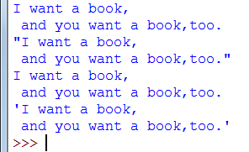
一个字符串用什么引号开头，就必须用什么引号结尾，首尾定界符不匹配时将出错。例如：
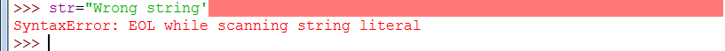

2．字符串中值的访问(索引与切片)
与C语言不同，Python不支持字符类型，即使是单个字符，Python也将其视为一个字符串。字符串中的每个字符都有自己特定的序号，以便对其进行访问。通常，在Python中有两种序号命名方法，分别是正向递增序号法和反向递减序号法，如图2-4所示。
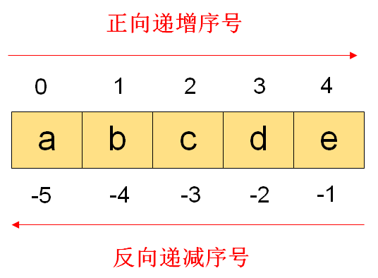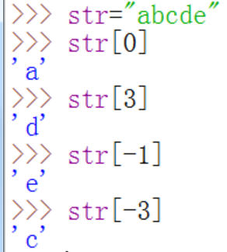

图2-4 字符串的两种序号体系
当需要访问字符串中的某个字符或者一个子串时，可以使用Python字符串的索引操作和切片操作，其操作符是“[ ]”“[:]”或“[::]”。
使用“<字符串>[i]”的形式可以获取字符串中一个字符；使用“<字符串>[i:j]”的形式可以获取字符串中的一个连续子串；使用“<字符串>[i:j:k]”的形式可以间隔获取字符串中的若干字符，形成新的字符串。看下面的示例：

str="0123456789"
print ("str[0:3]:",str[0:3]) #截取第一位到第三位的字符
print ("str[:]:",str[:]) #截取字符串的全部字符
print ("str[6:]:",str[6:]) #截取第七个字符到结尾
print ("str[:-3]:",str[:-3]) #截取从头开始到倒数第三个字符之前
print ("str[2]:",str[2]) #截取第三个字符
print ("str[-1]:",str[-1]) #截取倒数第一个字符
print ("str[::-1]:",str[::-1]) #创建一个与原字符串顺序相反的字符串
print ("str[-3:-1]:",str[-3:-1]) #截取倒数第三位与倒数第一位之间的字符
print ("str[-3:]：",str[-3:]) #截取倒数第三位字符到结尾
print ("str[:-5:-3]:",str[:-5:-3]) #逆序截取字符，每隔两个取一个

上述程序段的运行结果为：
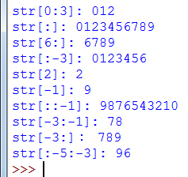
从上面的例子可以看出：①要获得单个字符，应使用切片运算符s[i]，但i不能省略；②要获得一个连续的子串，应使用切片运算符s[i:j]，它返回字符串s中从索引i(包括i)到j(不包括j)之间的子串，若i被省略，Python就认为i=0，若j被省略，Python就认为j=len(s)，其中len(s)表示字符串的长度(稍后介绍)；③要每间隔若干字符返回一个字符，应使用切片运算符s[i:j:k]，k为间隔字符的个数，k为正数表示从左向右截取，k为负数表示从右向左截取，k不能为0。不难想象，s[::-1]获得的将是逆序的整个字符串。

3．Python字符串的更新
字符串是不可变的，因此，不能企图通过切片运算去更新已存在的字符串。例如：
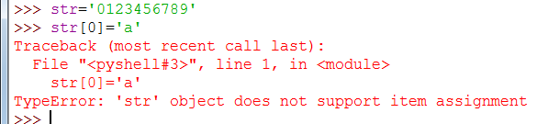
必须使用Python的内建函数replace()实现字符串的更新(稍后介绍)。例如：
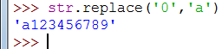
此时，将生成一个新的字符串，可以直接输出，也可以赋给一个变量。

4．Python字符串中的转义字符
当字符串中需要使用特殊字符时，可以像C语言那样，在特殊字符前冠以反斜杠(\)，形成转义字符。Python的转义字符如表2-3所示。

表2-3 Python的转义字符
转义字符 | 描 述
\(在行尾时) | 续行符
\\ | 反斜杠字符“\”
\' | 单引号
\" | 双引号
\a | 响铃(Alarm)
\b | 退格(Backspace)
\0 | 空字符(NUL)
\n | 换行(New line)
\v | 垂直制表(VT)
\t | 水平制表(HT)
\r | 回车(CR)
\f | 换页(FF)
\ddd | 1～3位八进制数对应的字符
\xhh | 2位十六进制数对应的字符
\uhhhh | 4位十六进制数表示的Unicode 16字符
\Uhhhhhhhh | 8位十六进制数表示的Unicode 32字符

注意：
① 转义字符多在print()函数中使用。
② 转义字符常量'\t'、'\101'、'\x41'等只表示单个字符。
③ 反斜杠后的八进制数无须冠以0o。
④ 反斜杠后的十六进制数只能用小写字母x开头，不能用大写字母X。

下面举几个例子。

print("a\vb") #a与b之间有个“软回车”(复制到Word中可看出)
print("a\nb") #a与b之间有个“硬回车”(复制到Word中可看出)
print("\u041b") #值为4位十六进制数表示的Unicode 16字符“Л”
print("\U000001a9") #值为8位十六进制数表示的Unicode 32字符“Ʃ”
print("\041") #八进制数41所代表的字符“!”
print("\x41") #十六进制数41所代表的字符“A”
print("\X41") #非十六进制数标志，按普通字符串处理

以上程序的输出结果为：
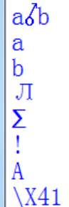

5．Python的字符串运算符
设变量a的值为字符串"Hello"，变量b的值为字符串"Python"，则各种运算结果如表2-4所示。

表2-4 Python的字符串运算符
运算符 | 描 述 | 实 例
+ | 字符串连接 | a + b 输出结果： HelloPython
* | 重复输出字符串 | a*2 输出结果：HelloHello
[] | 通过索引获取字符串中的字符 | a[1] 输出结果：e
[ : ] | 截取字符串中的一部分(切片) | a[1:4] 输出结果：ell
in | 成员运算符——如果字符串中包含给定的子串，则返回 True | 'H' in a 输出结果：True
not in | 成员运算符——如果字符串中不包含给定的子串，则返回True | 'M' not in a 输出结果：True
r/R | 原始字符串——所有的字符串都是直接按照字面的意思来使用，没有转义为特殊的或不能打印的字符。原始字符串除在字符串的第一个引号前加上字母r(或R)以外，与普通字符串有着几乎完全相同的语法 | print (r'\n') 输出结果：\n  print (R'\n')输出结果：\n
% | 格式化字符串 | 见表2-5

下面将上述字符串运算放入一个程序中：

#!/usr/bin/python3
a = "Hello"
b = "Python"
print("a + b 输出结果：", a + b)
print("a * 2 输出结果：", a * 2)
print("a[1] 输出结果：", a[1])
print("a[1:4] 输出结果：", a[1:4])
if( "H" in a) :
print("H 在变量 a 中")
else :
print("H 不在变量 a 中")
if( "M" not in a) :
print("M 不在变量 a 中")
else :
print("M 在变量 a 中")
print (r'\n')
print (R'\n')

以上程序的输出结果为：
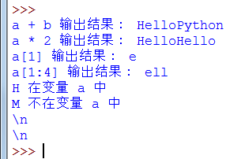

6．Python字符串的格式化
Python支持字符串的格式化输出。尽管这样做可能会使表达式非常复杂，但最基本的用法是将一个值插入一个有字符串格式符(%s、%c、%d等) 的字符串中。
在 Python 中，字符串格式化的语法与 C 中 printf 函数相似。看下面的例子：
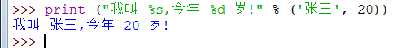
Python字符串格式化用到的符号如表2-5所示。

表2-5 Python格式化字符串
符 号 | 描 述
%s | 字符串
%c | 单个字符
%d、%i | 十进制整数(正数省略符号)
%o | 八进制整数(不输出前导0)
%x | 十六进制整数(以小写形式输出a～f，不输出前导0x)
%X | 十六进制整数(以大写形式输出A～F，不输出前导0X)
%f、%F | 浮点数(以小数形式输出，可指定小数点后的位数)
%e | 浮点数(以科学记数法形式输出，基底写为e)
%E | 浮点数(同%e，用E代替e)
%g | 浮点数，按%f和%e的较短者输出
%G | 浮点数(类似于%g)
%% | 格式化为一个%

格式化操作符前面可以加入辅助操作符，这一点也与C语言极为相似。Python的格式化辅助操作符如表2-6所示。

表2-6 Python格式化辅助操作符
符 号 | 功 能
- | 输出靠左对齐，默认为右对齐
+ | 在正数前面显示+
<sp> | 在正数前面显示空格
# | 作为o、x(X)的前缀，输出结果前面加上前导0、0x(0X)
m.n | m和n均为整数。m为域宽，表示输出数据所占的最小总宽度，其中小数点占一位。若实际宽度超出指定域宽，则照原样输出。输出浮点数时，n表示精度，即小数点后保留的位数；输出字符串时，n表示仅输出字符串前面的n个字符

尽管使用格式化操作符输出字符串很方便，而且与C语言兼容，但Python并不推荐使用这种方法，具体原因可参见本书4.1.2小节。

7．Python的三引号
Python的三引号(3个单引号或3个双引号均可)用于字符串跨多行，字符串中可以包含换行符、制表符以及其他特殊字符。举例如下：
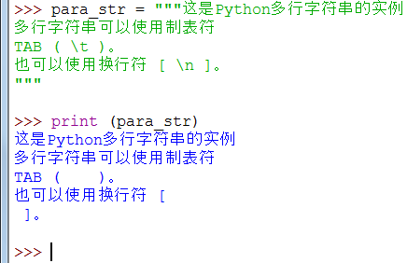
三引号把程序员从引号和特殊字符串的泥潭里解脱出来，自始至终保持一小块字符串的格式，符合WYSIWYG(What You See Is What You Get，所见即所得)。
一个典型的应用是，当需要一块HTML或者SQL时，如果用字符串组合转义字符，将会非常烦琐，而使用三引号则是一个正确的选择。例如：

errHTML = '''
<HTML><HEAD><TITLE>
Friends CGI Demo</TITLE></HEAD>
<BODY><H3>ERROR</H3>
<B>%s</B><P>
<FORM><INPUT TYPE=button VALUE=Back
ONCLICK="window.history.back()"></FORM>
</BODY></HTML>
'''
cursor.execute('''
CREATE TABLE users (
login VARCHAR(8),
uid INTEGER,
prid INTEGER)
''')

三引号中可以使用成对出现的字符串定界符。例如

str5='''I want a book,and you want a book,\n too.''' #三单引号
str6='''"I want a book,and you want a book,\n too."'''#三单引号中间使用双引号
str7='''I want a book,
and you want a book,\n too.''' #三单引号中有换行符
str8="""I want a book,
and you want a book,\n too.""" #三双引号中有换行符
print(str5); print(str6); print(str7); print(str8)

上面程序段的运行结果为：
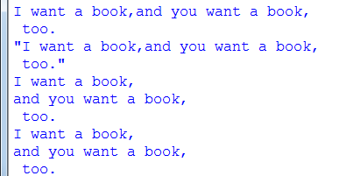
注意：Python字符串的几种定界符均已介绍完毕，现对其归纳如下。
(1) 单引号中可以使用双引号，中间的会当作字符串输出。
(2) 双引号中可以使用单引号，中间的会当作字符串输出。
(3) 三单引号和三双引号中间的字符串在输出时保持原来的格式。
(4) 单引号和双引号不能搭配使用，必须成对使用。

8．字符串编码格式
最早的字符串编码是ANSI提出的美国信息交换标准代码ASCII，仅对数字、大小写英文字母和其他一些符号进行了编码。ASCII码用1个字节来对字符进行编码，因此，最多只能表示256个符号。
GB2312是我国制定的中文编码，使用1个字节表示英文字母，使用2个字节表示中文；GBK是GB2312的扩充版；而CP936是微软在GBK的基础上开发的编码方式。GB2312、GBK和CP936都使用2个字节表示中文。
UTF-8对全世界所有国家用到的字符都进行了编码，以1个字节表示英文字符(兼容ASCII)，以3个字节表示中文。
不同的编码格式之间差异很大。采用不同的编码格式，意味着使用不同的表示方式和不同的存储形式，把同一个字符存入文件时，写入的内容可能会不同，在理解其内容时必须要了解编码规则，并进行正确的解码，如果解码方法不正确，就无法正确还原信息。
Python 3默认使用UTF-8编码格式，完全支持中文。在计算字符串的长度时，无论是单个的数字、字母还是汉字，都将其视为一个字符。请看下面的例子：
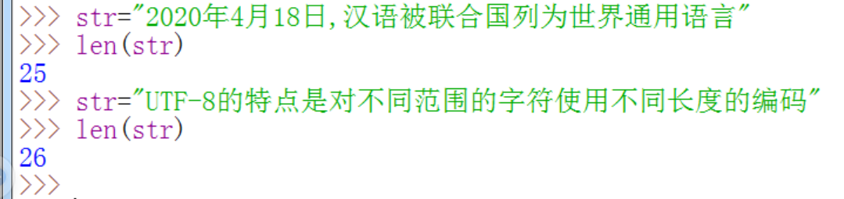

9．原始字符串
前面讲解字符串运算符时已提及原始字符串并举例(见表2-4)，此处再强调一下。在字符串前面加字母r或R，就是告诉Python解释器，其后的字符串是原始字符串(raw string)。原始字符串指的是，字符串内的所有字符均保持其原有的含义，不做转义处理。换言之，“\n”在原始串中是两个字符，即“\”和“n”，而不会被转义为换行符。由于正则表达式(本章最后介绍)经常与“\”冲突，所以，当一个字符串中使用了正则表达式后，往往在前面加字母r，具体例子可参见2.9.2小节。此外，在描述文件路径时往往使用“\”，通常在其前冠以字母r，具体例子参见5.1节。

10．Python的字符串内建函数
Python有很多与字符串相关的内建函数，常用的如表2-7所示(设字符串为string)。

表2-7 常用的Python 字符串内建函数
函 数 | 描 述
capitalize() | 将字符串的第一个字符转换为大写
center(width, fillchar) | 返回一个原字符串居中，并使用空格填充至长度width的新字符串。fillchar 为填充的字符，默认为空格
count(str, beg= 0,end=len  (string)) | 返回 str 在 string 里面出现的次数，如果指定 beg 或者 end，则返回指定范围内 str 出现的次数
续表
函 数 | 描 述
bytes.decode(encoding=  "utf-8", errors="strict") | Python 3 中没有 decode 方法，但可以使用bytes对象的 decode()方法来解码给定的 bytes 对象，这个 bytes 对象可以由 str.encode()来编码返回
encode(encoding='utf-8',  errors='strict') | 以 encoding 指定的编码格式编码字符串，如果出错，则默认报告一个ValueError 的异常，除非 errors 指定的是'ignore'或者'replace'
endswith(suffix, beg=0, end=  len(string)) | 检查字符串是否以suffix结束，如果指定beg 或者 end，则检查指定的范围内是否以 suffix 结束，如果是，则返回 True，否则返回 False
expandtabs(tabsize=8) | 将字符串中的 tab 符号转换为空格，tab 符号默认的空格数为8
find(str, beg=0 end=len  (string)) | 检测 str 是否包含在字符串中，如果用 beg 和 end 指定范围，则检查是否包含在指定的范围内，如果是，则返回开始的索引值；否则返回-1
index(str, beg=0, end=len  (string)) | 与find()方法一样，只不过如果str不在字符串中，则会报告一个异常
isalnum() | 如果字符串至少有一个字符，并且所有字符都是字母或数字，则返回 True；否则返回 False
isalpha() | 如果字符串至少有一个字符，并且所有字符都是字母，则返回 True；否则返回 False
isdecimal() | 检查字符串是否只包含十进制字符，如果是则返回True；否则返回 False
isdigit() | 如果字符串只包含数字，则返回 True；否则返回 False
islower() | 如果字符串中包含至少一个区分大小写的字符，并且所有这些(区分大小写)字符都是小写，则返回 True；否则返回 False
isnumeric() | 如果字符串中只包含数字字符，则返回 True；否则返回 False
isspace() | 如果字符串中只包含空格，则返回 True；否则返回 False
istitle() | 如果字符串是标题化的(见 title())，则返回 True；否则返回 False
isupper() | 如果字符串中包含至少一个区分大小写的字符，并且所有这些(区分大小写的)字符都是大写，则返回 True；否则返回 False
join(seq) | 以指定字符串作为分隔符，将 seq 中所有的元素(字符串表示)合并为一个新的字符串
len(string) | 返回字符串长度，即字符串中字符的个数
ljust(width[, fillchar]) | 返回一个原字符串左对齐，并使用 fillchar 填充至长度 width 的新字符串，fillchar 默认为空格
lower() | 将字符串中所有大写字母转换为小写字母
lstrip() | 删除字符串左边指定的字符或字符序列，默认为空白字符(包括空格、\n、\r、\t)
maketrans(intab,outtab) | 创建字符映射的转换表，对于接受两个参数的最简单调用方式，第一个参数是字符串，表示需要转换的字符，第二个参数也是字符串，表示转换的目标
max(str) | 返回字符串 str 中最大的字母
min(str) | 返回字符串 str 中最小的字母
续表
函 数 | 描 述
replace(old, new [, max]) | 将字符串中的 old 替换成 new。如果 max 指定，则替换不超过max次
rfind(str, beg=0,end=len(string)) | 类似于find()函数，不过是从右边开始查找
rindex( str, beg=0, end=len  (string)) | 类似于index()函数，不过是从右边开始索引
rjust(width,[, fillchar]) | 返回一个原字符串右对齐，并使用fillchar(默认空格)填充至长度 width 的新字符串
rstrip() | 删除字符串尾部指定的字符或字符序列，默认为空白字符(包括空格、\n、\r、\t)
split(str="", num=string.count(str)) | num=string.count(str)以 str 为分隔符截取字符串，如果 num 有指定值，则仅截取 num 个子字符串
splitlines([keepends]) | 按照行('\r', '\r\n', \n')分隔字符串，返回一个以各行作为元素的列表。即按行分割字符串，返回值也是个列表。如果参数 keepends 为 False，则不包含换行符，如果为 True，则保留换行符
startswith(str, beg=0,end=len(string)) | 检查字符串是否是以str开头，是则返回 True，否则返回 False。如果beg 和 end 指定值，则在指定范围内检查
strip([chars]) | 删除字符串头、尾指定的字符或字符序列，默认为空白字符(包括空格、\n、\r、\t)。相当于在字符串上执行 lstrip()和 rstrip()
swapcase() | 将字符串中的大写字母转换为小写字母，小写字母转换为大写字母
title() | 返回“标题化”的字符串，即所有单词都是以大写开始，其余字母均为小写(见 istitle())
translate(table, deletechars="") | 根据table给出的表(包含 256 个字符)转换string中的字符，要过滤掉的字符放到 deletechars 参数中。该函数接收一个映射表(字典table)，然后把string中含有的映射表中的键全部转换为对应的值
upper() | 将字符串中的小写字母转换为大写字母
zfill(width) | 返回长度为 width 的字符串，原字符串右对齐，前面填充为0

这些内建函数为处理字符串带来了极大的方便。读者学习Python语言时，不要试图自己编写程序处理字符串，应当充分利用这些内建函数完成相应的功能。
细心的读者可能已经注意到，表2-7的标题上写的是“函数”，而表格栏目中谓之“方法”。其实，函数与方法并无严格的区别。在面向过程的语言中，一个模块主要强调的是数据处理，就像数学上的函数一样，故称之为函数；在面向对象的语言中，一般把类中定义的函数称为方法、服务或操作，因为它主要强调这个类的对象封装了一些属性和方法(变量和函数)并向外提供服务。表2-7所列函数均是定义在某个类里面的，故称之为方法。说到底，方法就是类中的函数。
有鉴于此，在不产生混淆的前提下，本书的后续章节拟不严格区分函数与方法。
有关类与面向对象的概念，请读者参阅第6章中的相关内容。
下面看几个关于字符串操作的例子(其中使用了2.4节将要介绍的列表)：
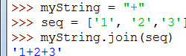
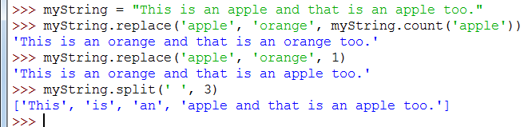

2.4 列表与序列
在介绍列表之前，首先了解一下Python中“序列”的概念。在Python中，序列是最基本的数据结构。序列中的每个元素都被分配一个数字，以表明它的位置，并称之为索引。其中，从左端开始，第一个索引值为0，第二个索引值为1，依此类推。索引值也可以是负数，从右端开始，第一个索引值为-1，第二个索引值为-2，以此类推。
Python中的序列都可以进行索引、切片、加、乘、检查成员等操作。为了使用方便，Python还内建了确定序列长度以及确定最大和最小元素的函数。
Python中的序列包括字符串、列表和元组。2.3节介绍了字符串，本节将介绍列表，元组放在2.5节介绍。

1．列表的概念
列表(list)是Python中使用最频繁的数据类型，它是放在方括号([])内、用逗号分隔的一系列元素。
列表中元素的类型可以不同，它支持数字、字符串甚至可以包含列表。换言之，列表允许嵌套。

2．列表的创建
创建一个列表，只要把逗号分隔的不同数据项用方括号括起来即可。例如：

list1 = ['Google', 'Runoob', 1997, 2017]
list2 = [1, 2, 3, 4, 5 ]
list3 = ["a", "b", "c", "d"]
list4 = ["中国先进生产力的发展要求","中国先进文化的前进方向","中国最广大人民的根本利益"]

也可以创建空列表：

list0 = []

与字符串一样，列表同样可以被索引、切片和组合。列表切片后返回一个包含所需元素的新列表。

3．列表的访问
可以使用下标索引来访问列表中的元素，同样也可以使用类似于字符串切片运算的形式截取列表中的元素。例如：
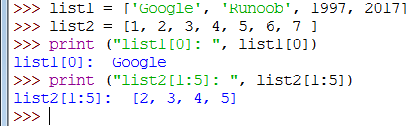
令：

L=['Google', 'Runoob', 'Taobao']

则列表的索引与切片操作如表2-8所示。

表2-8 Python列表的索引与切片操作
表 达 式 | 结 果 | 描 述
L[2] | 'Taobao' | 读取左起第三个元素
L[-2] | 'Runoob' | 从右侧开始读取倒数第二个元素
L[1:] | ['Runoob', 'Taobao'] | 输出从第二个元素开始的所有元素

下面将上述列表操作放入一个程序中：

#!/usr/bin/python3
L=['Google', 'Runoob', 'Taobao']
print(L[2])
print(L[-2])
print(L[1:])

以上程序的输出结果为：
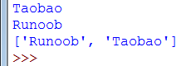
注意：字符串、列表和元组三者都是序列，都支持切片运算，操作方法也极为相似，只是操作结果的类型有所不同。此外，不能通过切片运算对字符串和元组进行更新，列表则可以。

4．列表的更新
可以对列表的数据项进行修改或更新，也可以使用append()方法(稍后介绍)添加一些列表项。例如：
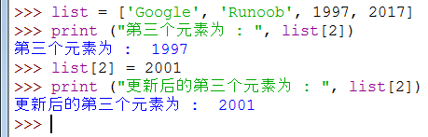
也可以采取切片的方式进行更新：
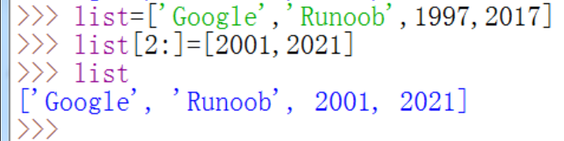

5．列表元素的删除
可以使用 del 语句来删除列表中的元素。例如：
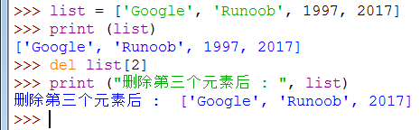
使用remove()方法也可以删除列表的元素，稍后再讨论。

6．列表操作符
列表对+和*的操作与字符串相似。+号用于组合列表，*号用于重复列表。+和* 的用法如表2-9所示。

表2-9 列表中+和*的用法
表 达 式 | 结 果 | 描 述
len([1, 2, 3]) | 3 | 求长度(即列表中元素的个数)
[1, 2, 3] + [4, 5, 6] | [1, 2, 3, 4, 5, 6] | 组合(即拼接)
['Hi!'] * 4 | ['Hi!', 'Hi!', 'Hi!', 'Hi!'] | 重复
3 in [1, 2, 3] | True | 元素是否存在于列表中
for x in [1, 2, 3]: print (x,end=' ') | 1 2 3 | 遍历并输出列表的各个元素

注意：为了让列表的各个元素打印在一行上，而且相邻两个元素之间隔一个空格，表2-9的最后一行使用了“print (x,end=' ')”这种打印格式，后面遍历元组和集合时采用了同样的方法，本章2.8.1小节对此将作详解。

7．列表嵌套
列表嵌套是指在列表里创建其他列表，即列表的某些元素也是列表。例如：
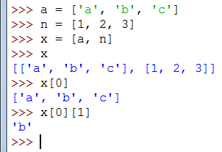

8．Python列表中的内建函数与方法
Python列表中的内建函数如表2-10所示。

表2-10 Python列表中的内建函数
函 数 | 描 述
len(list) | 返回列表元素的个数
max(list) | 返回列表元素的最大值(仅限类型相同的元素组成的列表)
续表
函 数 | 描 述
min(list) | 返回列表元素的最小值(同上)
list(seq) | 将元组、字典、集合、字符串等转换为列表

Python列表中的方法如表2-11所示。

表2-11 Python列表中的方法
函 数 | 方 法
list.append(obj) | 在列表末尾添加新的对象
list.count(obj) | 统计某个元素在列表中出现的次数
list.extend(seq) | 在列表末尾一次性追加另一个序列中的多个值(用另一个序列扩展原来的列表)
list.index(obj) | 从列表中找出某个值第一个匹配项的索引位置
list.insert(index, obj) | 将对象插入列表
list.pop(obj=list[-1]) | 移除列表中的一个元素(默认为最后一个元素)，并且返回该元素的值
list.remove(obj) | 移除列表中某个值的第一个匹配项
list.reverse() | 将列表中的元素反向
list.sort([func]) | 对原列表进行排序
list.clear() | 清空列表
list.copy() | 复制列表

列表操作的例子如下：
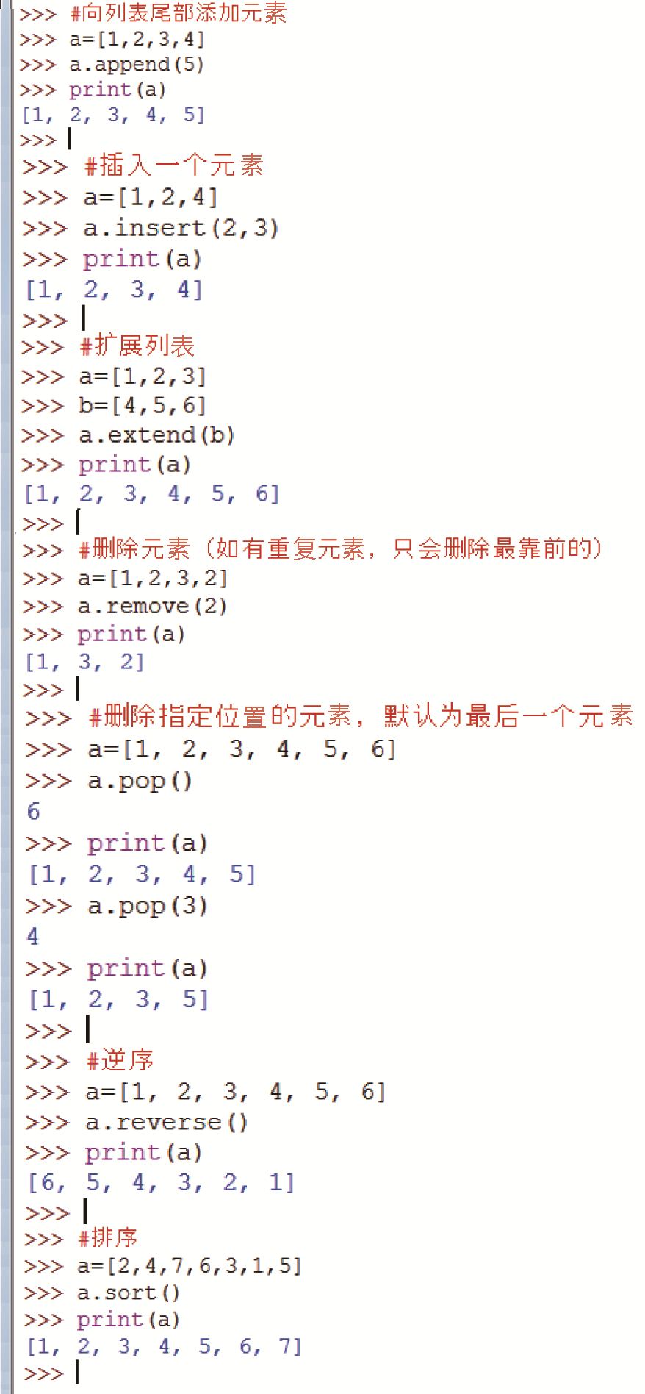
顺便提一下，使用a.sort()对列表进行排序时，会覆盖原来的列表，而且默认为升序，使用参数reverse=True时为降序：
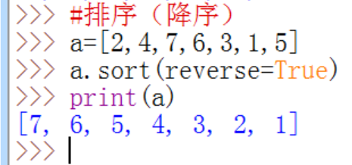
若采用内置函数sorted()进行排序，则不改变原列表中元素的次序，不过一般需要将排序后的结果赋给一个新的列表。例如：
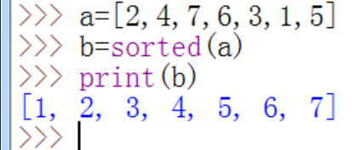
需要说明的是，无论采用哪种方法进行排序，都要求列表中的元素具有相同的数据类型；否则将引发TypeError异常。

2.5 元 组
Python 的元组(tuple)与列表相似，不同之处在于元组的元素是不能修改的。另外，列表使用方括号([])，而元组使用圆括号(())。

1．元组的创建
元组的创建很简单，只需要在括号中添加元素，并使用逗号分隔各元素即可。例如：

tup1 = ('Google', 'Runoob', 1997, 2017)
tup2 = (1, 2, 3, 4, 5 )
tup3 = ("a", "b", "c", "d")
tup4 = ("道路自信","理论自信","制度自信","文化自信")

创建空元组使用语句：

tup0 = ()

注意：
① 当元组中只包含一个元素时，需要在元素后面添加逗号。例如：

tup1 = (50,)

② 与字符串类似，元组的下标索引也从0开始，而且也可以进行索引、切片、组合等操作。

2．元组的访问
使用索引和切片来访问元组中的元素。例如：
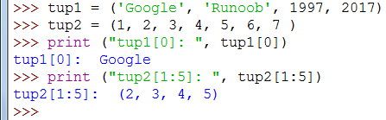

3．元组的修改
如前文所述，元组中的元素值是不允许修改的，但可以对元组进行连接组合。
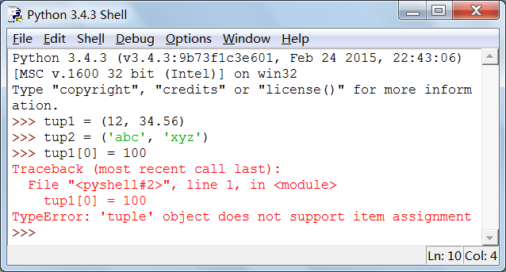
以下修改元组元素的操作是非法的：
但可以通过连接运算符“+”创建一个新的元组：
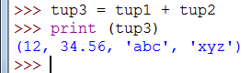

4．元组的删除
既然元组不能修改，其中的元素值也就不允许删除，但可以使用del语句删除整个元组。例如：
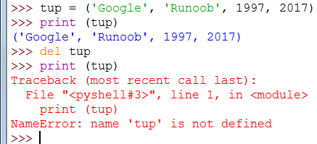
由此可见，元组被删除后，再输出该元组时会显示异常信息。

5．元组运算符
与字符串和列表类似，元组之间可以使用 + 号和 * 号进行运算。这就意味着可以将它们组合和复制，运算后将生成一个新的元组。Python元组的运算符如表2-12所示。

表2-12 Python元组的运算符
表 达 式 | 结 果 | 描 述
len(1, 2, 3) | 3 | 计算元素个数
(1, 2, 3) + (4, 5, 6) | (1, 2, 3, 4, 5, 6) | 连接
('Hi!',) * 4 | ('Hi!', 'Hi!', 'Hi!', 'Hi!') | 重复
3 in (1, 2, 3) | True | 元素是否存在于元组中
for x in (1, 2, 3): print (x,end=' ') | 1 2 3 | 遍历并输出元组的各个元素

6．元组的索引、切片
前文已提及，元组是一个序列，所以可以访问元组中指定位置的元素，也可以通过索引、切片操作来截取元组中的一段元素。假设元组为L = ('Google', 'Taobao', 'Runoob')，表2-13说明了元组的索引和切片。

表2-13 Python元组的索引和切片
表达式 | 结 果 | 描 述
L[2] | 'Runoob' | 读取左起第三个元素
L[-2] | 'Taobao' | 反向读取；读取倒数第二个元素
L[1:] | ('Taobao', 'Runoob') | 截取元素，从第二个开始后的所有元素

运行结果如下：
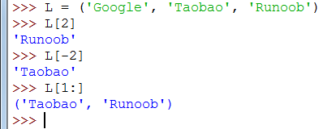

7．元组的内建函数
Python元组包含了一些内建函数，如表2-14所示。

表2-14 Python元组的内建函数
函 数 | 描 述 | 举 例
len(tuple) | 计算元组中元素的个数 | 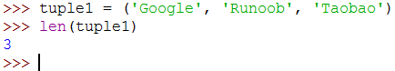
max(tuple) | 返回元组中元素的最大值 | 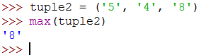
min(tuple) | 返回元组中元素的最小值 | 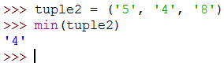
续表
函 数 | 描 述 | 举 例
tuple(seq) | 将列表、字符串、字典、集合等转换为元组 | 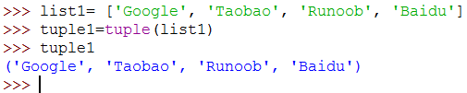

2.6 字 典

1．字典的概念
Python的字典(dictionary)是一种可变容器模型，且可以存储任意类型的对象。
字典中的每个项都是“键/值对”(“键-值对”或“键值对”)，“键”与“值”之间用冒号(:)分隔，而每个“对”之间用逗号(,)分隔，整个字典放在花括号{}中，格式如下：

d = {key1 : value1, key2 : value2 }

对每个键/值对而言，键必须是唯一的，但值可以改变。值可以取任何数据类型，但键是不可改变的。例如，字符串、数字或元组均可作为键，但列表不可以。

2．字典的创建
Python中创建字典的方法很简单，只要将键值对放入花括号内，并用逗号隔开即可。一个简单的字典例子如下：

dict1 = {'Alice': '2341', 'Beth': '9102', 'Cecil': '3258'}

也可这样创建字典：

dict2 = { 'abc': 123, 98.6: 37 }
dict3 = {'八荣':['热爱祖国','服务人民','崇尚科学','辛勤劳动','团结互助', '诚实守信','遵纪守法','艰苦奋斗'], '八耻': ['危害祖国','背离人民','愚昧无知','好逸恶劳','损人利己','见利忘义','违法乱纪','骄奢淫逸']}

还可以创建空字典：

dict0 = {}

3．字典的访问
把相应的键放入方括号内，即可得到相应的值。例如：
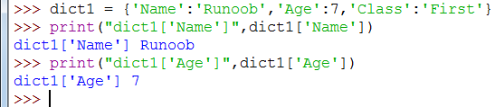
如果所用的键在字典中不存在，则数据无法访问，会输出错误信息。例如：
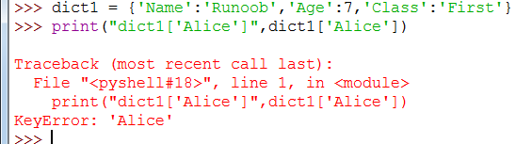

4．字典的添加与修改
向字典添加新的键/值对，便向字典中添加了新的内容。修改或添加已有键/值对的例子如下：
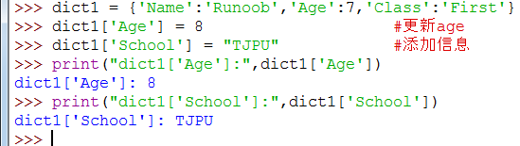

5．字典元素的删除
既能删除字典中的单一元素，也能将整个字典清空，而且清空只需一项操作。
删除一个字典用del命令。例如：
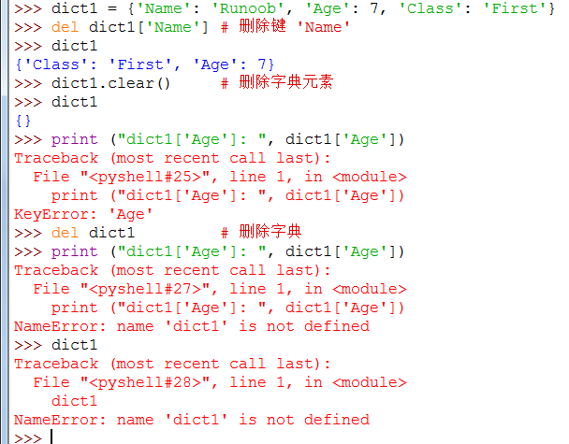
第一次引发异常是因为字典中已无元素(空字典)，试图访问键'age'会出错；第二次引发异常是因为前面已执行了del操作，字典已不复存在，当然不能访问键'age'；第三次引发异常也是因为字典不存在，所以两次引发异常的名称均为“NameError”。

6．字典键的特性
字典的值可以取任何Python对象，没有任何限制，它既可以是标准对象，也可以是用户自己定义的对象，但键不行。
关于字典的键，应注意以下两点。
(1) 同一个键不能出现两次。创建字典时，如果同一个键被赋值两次，则后一个值被记住，例如：
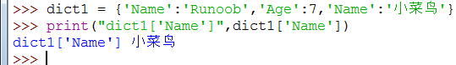
(2) 键不可改变。可以用数字、字符串或元组作键，用列表则不行。例如：
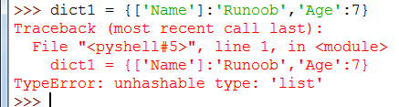

7．字典的内建函数与方法
Python字典包含的内建函数如表2-15所示。

表2-15 Python字典的内建函数
函 数 | 描 述 | 举 例
len(dict) | 计算字典元素个数，即键的总数 | 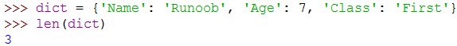
str(dict) | 输出字典，以可打印的字符串表示 | 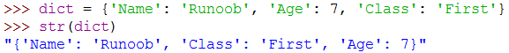
type(variable) | 返回输入的变量类型，如果变量是字典就返回字典类型 | 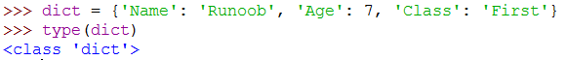

Python字典包含的内建方法如表2-16所示。

表2-16 Python字典的内建方法
函 数 | 描 述
radiansdict.clear() | 删除字典内所有元素
radiansdict.copy() | 返回一个字典的浅复制
radiansdict.fromkeys  (seq[, val]) | 创建一个新字典，以序列seq中的元素作字典的键，val为字典所有键对应的初始值(缺省时为None)
radiansdict.get  (key, default=None) | 返回指定键的值，如果键不在字典中则返回default值
key in dict | 如果键在字典dict里，则返回True；否则返回False
radiansdict.items() | 以列表返回可遍历的(键, 值)元组数组
radiansdict.keys() | 以列表返回一个字典所有的键
radiansdict.setdefault(key, default=None) | 和get()类似，但如果键不存在于字典中，将会添加键并将值设为default
radiansdict.update(dict2) | 把字典dict2的键/值对更新到字典里
radiansdict.values() | 以列表返回字典中的所有值

下面看几个典型的例子：
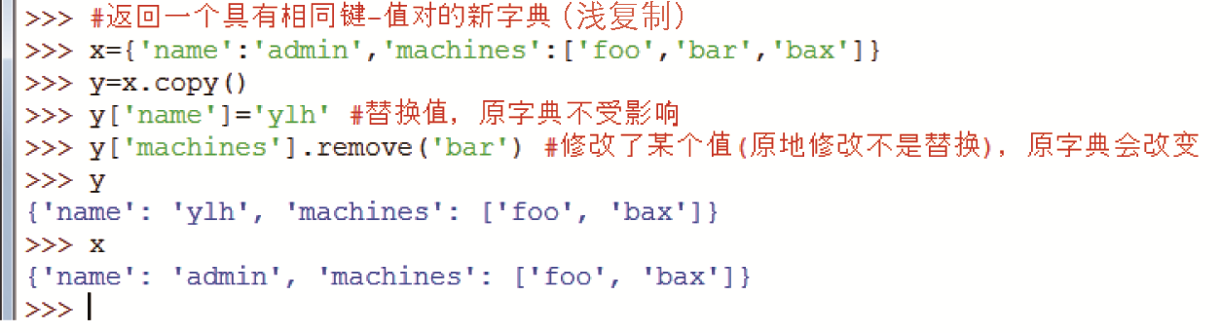
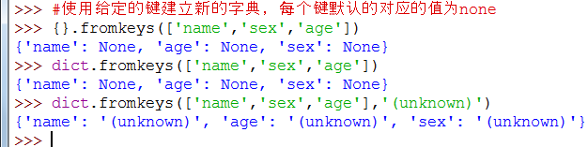
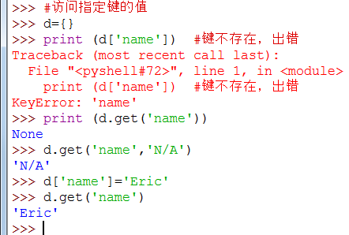
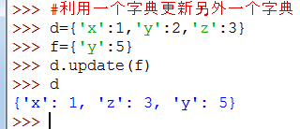

2.7 集 合

1．集合概述
集合(set)是Python的基本数据类型，把不同的元素组合在一起便形成了集合。组成一个集合的成员称为该集合的元素(element)。在一个集合中不能有相同的元素。下面是集合的例子：
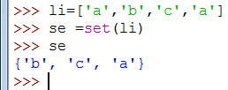
可以看到，相同的元素被自动删除了。
集合对象是一组无序排列的可哈希的值(即不可变数据结构的值，如数值、字符串、元组)，集合成员可以作为字典的键。相比之下，列表对象是不可哈希的，所以下面的语句会出错：
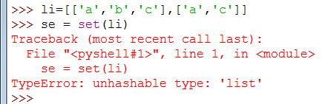
集合可以分为两类，即可变集合(set)与不可变集合(frozenset)。可变集合可添加和删除元素，是非可哈希的，不能用作字典的键，也不能作其他集合的元素。不可变集合与之相反。

2．集合操作符和关系符号
集合有各种操作，各种操作符和关系符号如表2-17所示。

表2-17 集合操作符和关系符号
数学符号 | Python符号 | 说 明
∈ | in | 是……的成员
 | not in | 不是……的成员
= | = = | 等于
≠ | != | 不等于
 | < | 是……的真子集
 | <= | 是……的子集
 | > | 是……的真超集
 | >= | 是……的超集
∩ | & | 交集
∪ | | | 并集
-或\ | - | 差集或相对补集
Δ | ^ | 对称差分

3．集合的相关操作
1) 集合的创建
集合没有自己的语法格式，因此只能通过集合的工厂方法set()和frozenset()来创建。
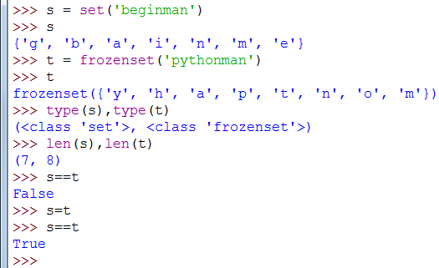
创建空的可变集合的方法如下：
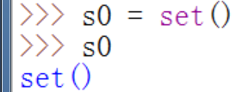
2) 集合的访问
集合本身是无序的，因此不能像列表和元组那样，为集合创建索引或进行切片操作，只能循环遍历或使用in、not in来访问或判断集合元素。有关循环的内容将在第3章中进行具体介绍。
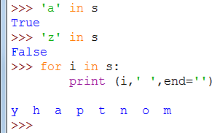
3) 集合的更新
Python内建了以下方法，可以实现集合的更新：

s.add()
s.update()
s.remove()

当然，只有可变集合才能更新，试图更新不可变集合将会出错。例如：
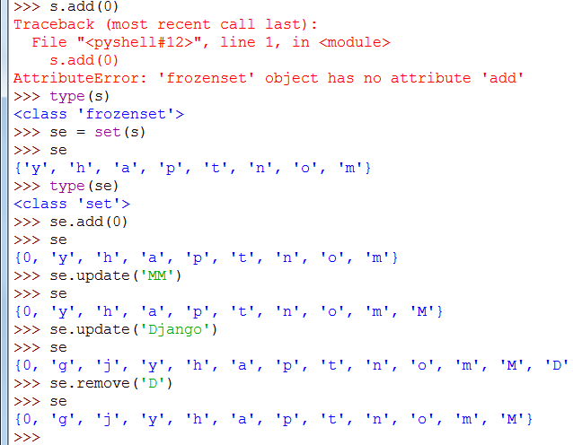
内建的del命令可以删除集合本身。

4．集合类型操作符
集合类型操作符有7类。
(1) in, not in(是否是集合的元素)。
(2) ==和!=(集合等价与不等价)。
(3) 子集、超集(见表2-17)。
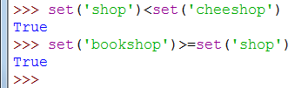
(4) 并集( | )。给定两个集合A与B，把它们所有的元素合并在一起组成的集合，叫作集合A与集合B的并集。并集运算符还有一个与之等价的方法union()。例如：
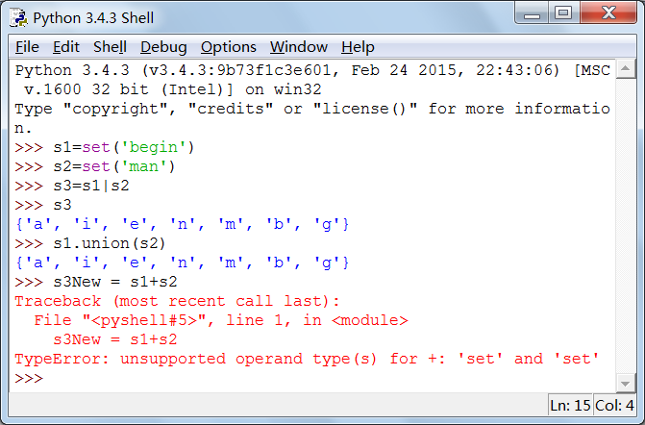
但 + 运算不可用于集合：
(5) 交集(&)。给定两个集合A与B，由所有属于集合A且属于集合B的元素所组成的集合，叫作集合A与集合B的交集。交集运算符还有一个与之等价的方法intersection()。例如：
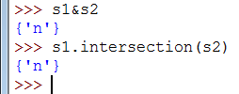
(6) 差补(-)。与之等价的方法是difference()。
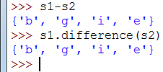
(7) 对称差分(^)。对称差分所取得的元素属于s1和s2，但不同时属于s1和s2，其等价的方法是symmetric_difference()。
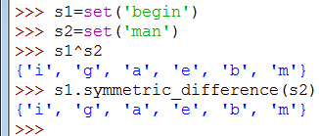
注意集合之间的and、or运算：
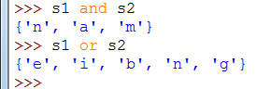
s1非空，为真，故s2就是集合“与”的结果；若s1为空，则结果一定为空。类似地，因为s1非空，为真，所以集合“或”的结果就是s1；如果s1为空，那么结果就是s2。

5．集合转换为字符串和元组
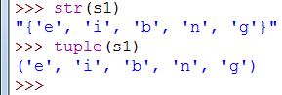

6．关于集合的内建函数和内建方法
(1) len()：返回集合元素的个数。
(2) set()、frozenset()：创建集合(属工厂函数)。
(3) 适合所有集合的方法，如表2-18所示。

表2-18 适合所有集合的方法
方 法 | 操 作
s.issubset(t) | 如果s是t的子集，则返回True；否则返回False
s.issuperset(t) | 如果s是t的超集，则返回True；否则返回False
s.union(t) | 返回一个新集合，该集合是s和t的并集
s.intersection(t) | 返回一个新集合，该集合是s和t的交集
s.difference(t) | 返回一个新集合，该集合是s的成员，但不是t的成员
s.symmetric_difference(t) | 返回一个新集合，该集合是s或t的成员，但不是s和t共有的成员
s.copy() | 返回一个新集合，它是集合s的浅复制

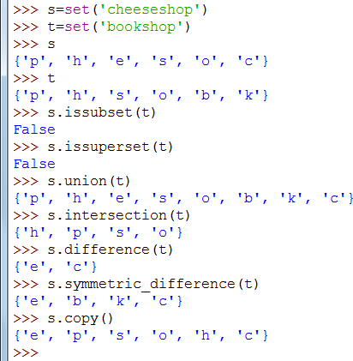
(4) 仅适合可变集合的方法，如表2-19所示。

表2-19 仅适合可变集合的方法
方 法 | 操 作
s.update(t) | 用t中的元素修改s，即s现在包含s或t的成员
s.intersection_update(t) | s中的成员是共同属于s和t中的元素
s.difference_update(t) | s中的成员是属于s但不包含在t中的元素
s.symmetric_difference_update(t) | s中的成员更新为那些包含在s或t中但不是s和t共有的元素
s.add(obj) | 在集合s中添加对象obj
s.remove(obj) | 从集合s中删除对象obj，如果obj不是集合s中的元素(obj not in s)，将引发KeyError错误
s.discard(obj) | 如果obj是集合s中的元素，则从集合s中删除对象obj；否则什么也不做
s.pop() | 删除集合s中的任意一个对象，并返回它
s.clear() | 删除集合s中的所有元素

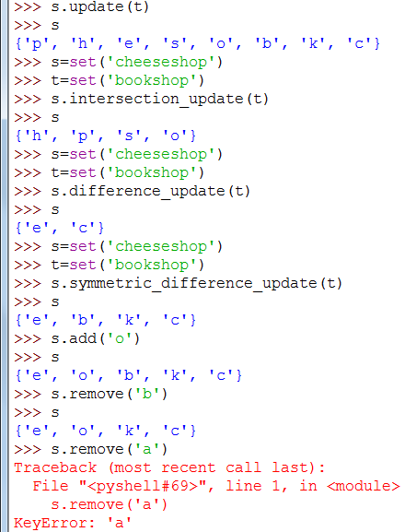
'a' 元素已不在集合中，试图删除将引发异常。
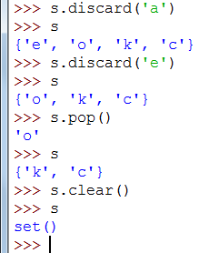

2.8 基本输入与输出

2.8.1 输出到屏幕
Python 2使用print语句完成基本输出操作，而Python 3则采用print()函数完成同样的操作。print()的基本格式如下：

print ([obj1,...][, sep=' '] [ , end='\n '])

(1) []表示其内的参数为可选参数，若省略所有参数，则表示输出一个空行。例如：
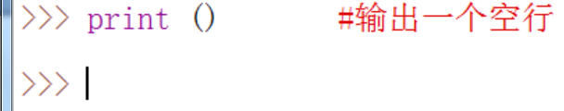
(2) 输出多个对象时，多个对象之间默认用空格分隔。例如：
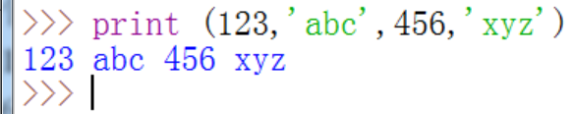
(3) 输出多个对象时，对象之间可用参数sep指定分隔符。例如：
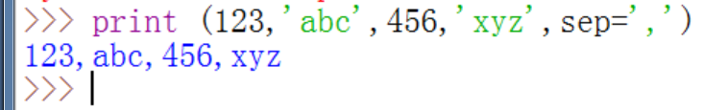
(4) 可用参数end指定输出结束符。
print()函数默认以回车换行符作为结束符，其后的print()函数将在新的一行上输出。也可以使用end参数指定结束符。例如：
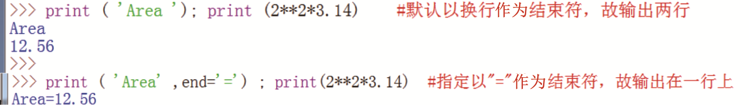
(5) 若希望前一个print()函数输出后不换行，则可以使用end=''(注意，此处的“''”是两个半角单引号)或end=""，也即以空字符作为结束符。例如：
(6) 输出序列时，可以在序列名前面加“*”，使序列中的各元素以空格或指定的分隔符分隔输出。例如：
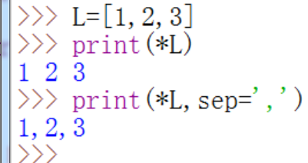
事实上，print()函数的功能远不止这些，本小节所讨论的仅仅是其最基本的用法，若配合format()或repr()函数，可实现格式化输出，具体内容可参见本书4.3.2小节。

2.8.2 键盘输入
Python提供了输入函数，用于从计算机输入设备(默认为键盘)上读取数据。Python 2提供的基本函数是raw_input()，Python 3则使用input()函数，其格式如下：

input ( [prompt])

其中prompt为可选参数(字符串型)，用于提示用户输入信息。无论输入什么内容，该函数返回的均为字符串。若用户需要的是数值，则必须使用int()函数或float()函数进行类型转换。举例如下：
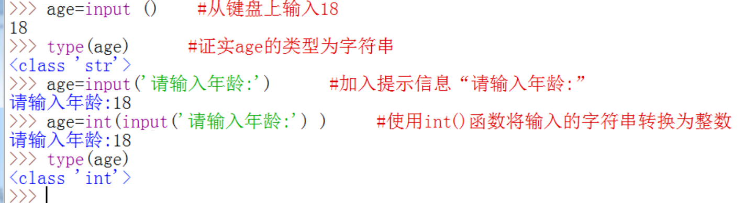
此外，还可以使用eval()函数将input()函数返回的字符串转换成多个数字，以便一次性从键盘上接收多个数值，使程序更加简洁。例如：
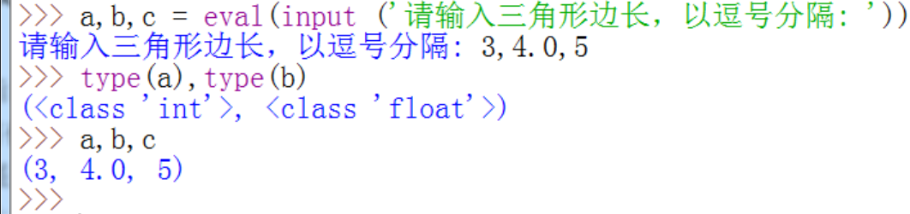

2.9 正则表达式
正则表达式并不是Python的一部分。正则表达式是用于处理字符串的强大工具，它拥有自己独特的语法以及独立的处理引擎，效率上可能不如str自带的方法，但功能十分强大。Python中内建了re模块以支持正则表达式。
正则表达式有两种基本操作，分别是匹配和替换。
匹配是指在一个文本字符串中搜索并匹配一个特殊表达式；替换是指在一个字符串中查找并替换一个特殊表达式的字符串。

2.9.1 基本元素
正则表达式定义了一系列的特殊字符元素，以执行匹配操作。表2-20列示了正则表达式的基本字符。

表2-20 正则表达式的基本字符
字 符 | 描 述
text | 匹配text字符串
. | 匹配除换行符之外的任意单个字符
^ | 匹配一个字符串的开头
$ | 匹配一个字符串的末尾

在正则表达式中，还可用匹配限定符来约束匹配的次数。表2-21列示了正则表达式的匹配限定符。

表2-21 正则表达式的匹配限定符
最大匹配 | 最小匹配 | 描 述
* | *？ | 重复匹配前表达式零次或多次
+ | +？ | 重复匹配前表达式一次或多次
？ | ？？ | 重复匹配前表达式零次或一次
{m} | {m}？ | 精确重复匹配前表达式m次
{m,} | {m,}？ | 至少重复匹配前表达式m次
{m,n} | {m,n}？ | 至少重复匹配前表达式m次，至多重复匹配前表达式n次

由表2-20和表2-21可知，“.*”为最大匹配，能匹配源字符串中所有能匹配的字符串。“.*？”为最小匹配，只匹配第一次出现的字符串。例如，d.*g能匹配任意以d开头、以g结尾的字符串，如"debug"和"debugging"，甚至"dog is walking"都能匹配。而d.*？g只能匹配"debug"，在"dog is walking"字符串中则只能匹配到"dog"。
如果要实现更为复杂的匹配，可以用组合运算符，如表2-22所示。

表2-22 组合运算符
组 | 描 述
[...] | 匹配集合内的字符，如[a-z],[1-9]或[,./;']
[^...] | 匹配除集合外的所有字符，相当于取反操作
A|B | 匹配表达式A或B，相当于or操作
(...) | 表达式分组，每对括号为一组，如([a-b]+)([A-Z]+)([1-9]+)
\number | 匹配在number表达式组内的文本

有一组特殊的字符序列，用来匹配具体的字符类型或字符环境。例如，\b匹配字符边界，food\b匹配"food"和"zoofood"，而和"foodies"不匹配。这些特殊的字符序列列示于表2-23中。

表2-23 特殊字符序列
字 符 | 描 述
\A | 只匹配字符串的开始
\b | 匹配一个单词边界
\B | 匹配一个单词的非边界
\d | 匹配任意十进制数字字符，等价于r'[0-9]'
\D | 匹配任意非十进制数字字符，等价于r'[^0-9]'
\s | 匹配任意空白字符(空格符、tab制表符、换行符、回车、换页符、垂直线符号)
\S | 匹配任意非空白字符
\w | 匹配任意字母、数字字符
\W | 匹配任意非字母、数字字符
\Z | 仅匹配字符串的尾部
\\ | 匹配反斜线字符

正则表达式中还有一套声明(assertion)，可用于对具体事件进行声明，如表2-24所示。

表2-24 正则表达式声明
声 明 | 描 述
(？iLmsux) | 匹配空字符串，iLmsux字符对应表2-25所列的正则表达式修饰符
(？:...) | 匹配圆括号内定义的表达式，但不填充字符组表
(？P) | 匹配圆括号内定义的表达式，但匹配的表达式还可用作name标识的符号组
(？P=name) | 匹配所有与前面命名的字符组相匹配的文本
(？#...) | 引入注释，忽略圆括号内的内容
(？=...) | 如果所提供的文本与下一个正则表达式元素匹配，这之间没有多余的文本就匹配。这允许在一个表达式中进行超前操作，而不影响正则表达式其余部分的分析。例如，"Martin"后紧跟"Brown"，则"Martin(？=Brown)"就只与"Martin"匹配
(？!...) | 仅当指定表达式与下一个正则表达式元素不匹配时匹配，是(？=...)的反操作
(？<=...) | 如果字符串当前位置的前缀字符串是给定文本就匹配，整个表达式就在当前位置终止，如(？<=abc)def表达式与"abcdef"匹配。这种匹配是对前缀字符数量的精确匹配
(？<!...) | 如果字符串当前位置的前缀字符串不是给定的正文就匹配，是(？<=...)的反操作

正则表达式还支持一些修饰符(见表2-25)，它会影响正则表达式的执行方法。

表2-25 正则表达式的常用修饰符
修饰符 | 描 述
I | 忽略表达式的大小写来匹配文本
L | 根据当前语言环境解释单词。这种解释影响字母组(\w和\W)以及字边界行为(\b和\B)
M | 多行匹配。就是匹配换行符两端的潜在匹配。影响正则表达式中的^$符号
S | 使一个句点(.)匹配任何字符，包括换行符
U | 根据Unicode字符集解释字母。此标志影响\w、\W、\b、\B的行为

2.9.2 正则表达式的操作举例
通过Python内建的re模块，就可以在Python中利用正则表达式对字符串进行搜索、抽取和替换操作。例如，使用re.search()函数能够执行一个基本的搜索操作，它能返回一个MatchObject对象；使用re.findall()函数能够返回一个匹配列表。例如：
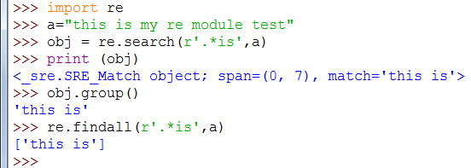
搜索操作返回的MatchObject对象有很多方法可供使用，其功能如表2-26所示。

表2-26 MatchObject对象的常用方法
方 法 | 描 述
expand(template) | 展开模板中用反斜线定义的内容
m.group([group,...]) | 返回匹配的文本，是个元组。此文本是与给定group或由其索引数字定义的组匹配的文本，如果没有给定组名，则返回所有匹配项
m.groups([default]) | 返回一个元组，该元组包含模式中与所有组匹配的文本。如果给出default参数，default参数值就是与给定表达式不匹配的组的返回值。default参数的默认取值为None
m.groupdict([default]) | 返回一个字典，该字典包含匹配的所有子组。如果给出default参数，其值就是那些不匹配组的返回值。default参数的默认取值为None
m.start([group]) | 返回指定group的开始位置，或返回全部匹配的开始位置
m.end([group]) | 返回指定group的结束位置，或返回全部匹配的结束位置
m.span([group]) | 返回一个二元组(m.start(group), m.end(group))。如果group未包含在匹配值中，则返回(None, None)。如果省略group，则使用整个匹配的子字符串
m.pos | 传递给match()或search()函数的pos值
m.endpos | 传递给match()或search()函数的endpos值
m.re | 创建这个MatchObject对象的正则表达式对象
m.string | 提供给match()或search()函数的字符串

使用sub()函数或subn()函数可以在字符串上执行替换操作。sub()函数的基本格式如下：

sub(pattern,replace,string[,count])

举例如下：
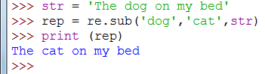
其中的replace参数可接受函数。要获得替换的次数，可使用subn()函数(基本格式同sub()函数)，该函数返回一个元组，此元组包含替换了的文本及替换次数。
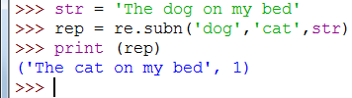
若需要用同一个正则表达式进行多次匹配操作，可以把正则表达式编译成内部语言，这样可以提高处理速度。编译正则表达式使用compile()函数，其基本格式为：

compile(str[,flags])

其中，str表示需要编译的正则表达式串，flags是一个修饰标志符。正则表达式被编译后生成一个对象，该对象拥有多种方法和属性，如表2-27所示。

表2-27 正则表达式编译后对象的方法/属性
方法/属性 | 描 述
r.search(string[,pos[,endpos]]) | 同search()函数，但此函数允许指定搜索的起点和终点
r.match(string[,pos[,endpos]]) | 同match()函数，但此函数允许指定搜索的起点和终点
r.split(string[,max]) | 同split()函数
r.findall(string) | 同findall()函数
r.sub(replace,string[,count]) | 同sub()函数
r.subn(replace,string[,count]) | 同subn()函数
r.flags | 创建对象时定义的标志
r.groupindex | 将r'(？Pid)'定义的符号组名字映射为组序号的字典
r.pattern | 在创建对象时使用的模式

有两个函数在此值得一提：一是re.escape()函数；二是re.getattr()函数。

1．re.escape()函数用于转义字符串
在使用Python的过程中，对转义字符的使用也有苦恼之时。因为有时需要使用一些特殊符号，如“$ * . ^”等的原意，有时需要的是被转义后的功能，并且转义字符的使用烦琐时，很容易出错，re.escape()是解决这一问题的灵丹妙药。
re.escape(pattern)可以对字符串中所有可能被解释为正则运算符的字符进行转义。如果字符串很长，且包含很多特殊字符，而又不想输入一大堆反斜杠，或者字符串来自用户(如通过input函数获取输入的内容)，且要用作正则表达式的一部分时，就可以使用这个函数。
现举例说明如下：
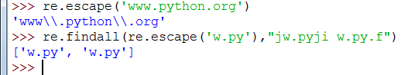
这里的re.escape('w.py')用作re.findall函数的正则表达式部分。

2．re.getattr()函数用于获取对象的引用
现举例说明如下：
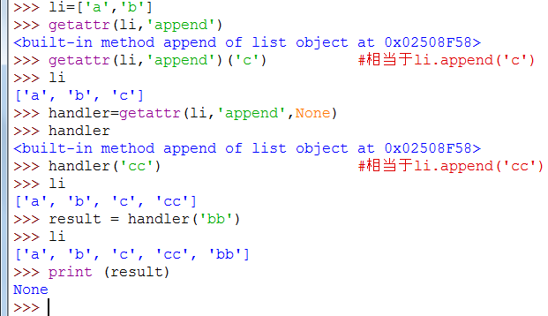

2.9.3 正则表达式测试工具
按照特定需求编写的正则表达式是否正确，初学者往往拿捏不准，因此，正则表达式测试工具应运而生，它为程序员编写正则表达式带来了极大的方便，不仅帮助程序员编写需要的正则表达式，还可以使用它理解别人编写的表达式。
目前，正则表达式测试工具软件非常多，如RegexBuddy、RegexMagic、Regex Match Tracer、RegexTester等。因篇幅有限，本小节仅介绍一款免费的国产正则表达式工具软件Regex Match Tracer，简称Match Tracer。
Match Tracer是一款用来编写和调试正则表达式的工具软件，通过其可视化的界面，可以快速、正确地写出复杂的正则表达式。图2-5为Match Tracer启动后的界面。
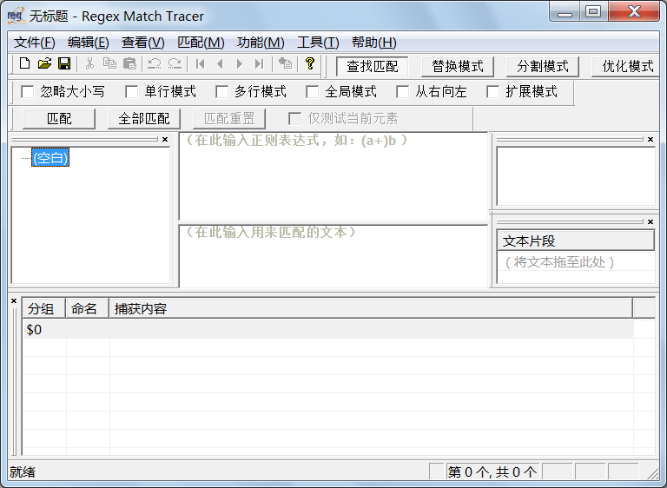

图2-5 Match Tracer界面
Match Tracer软件的主要功能如下。
(1) 以语法着色形式显示表达式，使正则表达式便于阅读。
(2) 采用树和分组列表，同步显示正则表达式的结构，使复杂的表达式一目了然、长而不乱。
(3) 详细记录每一个匹配结果，包含分组结果以及匹配所花费的时间。
(4) 可进行“匹配”“替换”“分割”功能的正则表达式应用测试。
(5) 可进行“忽略大小写”“单行模式”“多行模式”“全局模式”“从左向右”“扩展模式”等模式下的正则表达式测试。
(6) 可单独测试表达式中的一部分，有利于分段调试复杂的正则表达式。
(7) 可以设置一个匹配起始点，方便排查表达式错误。
(8) 支持高级正则语法，如递归匹配等。
(9) 可以保存文本片段，如表达式或者其他文本，也可以与任意其他编辑器进行相互拖动。
(10) 可以将当前表达式保存为一个“快照”，使用户放心地改写表达式。
(11) 强调编写“复杂”的正则表达式。
一个完善的表达式往往都是比较复杂的，如分析html的表达式。但是，复杂的表达式并不意味着低效。相反，因为复杂的表达式考虑得比较周全，所以匹配效率反而更高。Match Tracer正是针对这种情况，着重考虑如何协助编写复杂而周全的表达式。
Match Tracer软件可将测试好的表达式直接导出为程序语言代码，也可以直接从程序源代码的字符串中导入表达式；支持匹配结果、替换结果、分割结果的导出，整个表达式测试环境可以另存为一个项目。
下面详细介绍Match Tracer软件的最常用功能。

1．查找匹配
“查找匹配”界面适合用来进行一般的正则表达式匹配测试。如图2-6所示，“查找匹配”界面中间有两个编辑框，上面的编辑框用于输入正则表达式，下面的编辑框用于显示匹配的文本；界面左侧中部是显示正则表达式结构的树结构控件；界面下方是列举正则表达式捕获组的列表框。
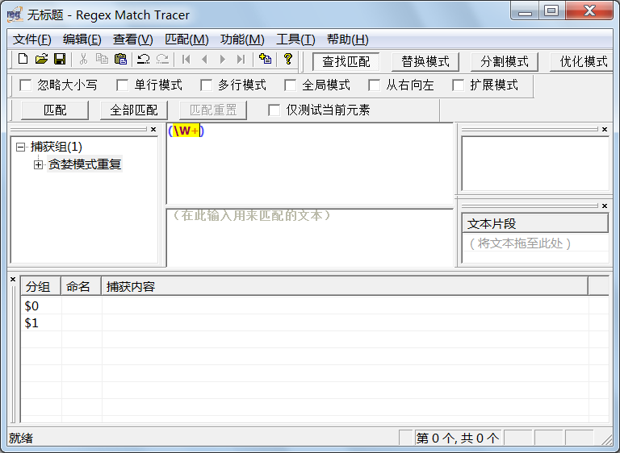

图2-6 “查找匹配”界面
1) 正则表达式输入框
在正则表达式输入框内输入表达式时，表达式文本将根据表达式的语法自动进行着色。随着正则表达式的输入，正则表达式结构框和捕获组列表框会同步显示。当输入光标在编辑框中移动时，光标所在位置的当前表达式元素会突出显示。在表达式输入框中双击鼠标，鼠标所在位置的当前元素会被选中。
2) 匹配文本编辑框
编辑文本，用于测试正则表达式。
3) 表达式树结构框
在表达式输入框中输入表达式时，树结构会同步更新。当输入光标在输入框中移动时，树结构中相应的节点会被选中。单击树结构中的节点，表达式框中相应的元素会被选中。双击树结构框，表达式输入框会获得输入焦点。
4) 捕获组列表框
在输入框中输入表达式时，捕获组列表框会同步更新，列举当前表达式中的捕获组。单击捕获组列表框，匹配文本编辑框中的相应文本会被选中。双击捕获组列表框，表达式输入框将会获得输入焦点，如图2-7所示。
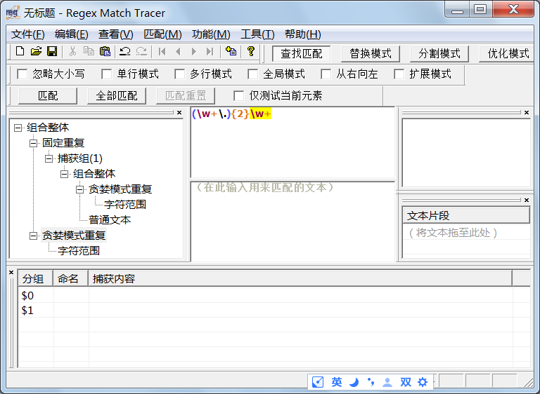

图2-7 单击捕获组列表框

2．替换模式
“替换模式”与“匹配模式”相比，增加了“替换为”输入框和替换结果框，如图2-8所示。图中写着“$1”字样的编辑框为“替换为”输入框。再往下的两个分隔开的编辑框中，左边是匹配文本输入框，右边是替换结果框。替换结果框为只读编辑框，因为是替换的结果，因此其中的内容不可再次编辑。
1) “替换为”输入框
在“替换为”输入框中输入时，以“$”开始的特殊符号会采用突出颜色显示。输入光标在“替换为”框中移动时，匹配文本框和结果框中对应的文本会被选中。
2) 替换结果框
单击“匹配”按钮或者“全部匹配”按钮时，替换结果会显示在替换结果框中。输入光标在替换结果框中移动时，匹配文本框和“替换为”输入框中对应的文本会被选中，实际运行效果如图2-9所示，待匹配文本中的网址都被统一替换为目标字段。
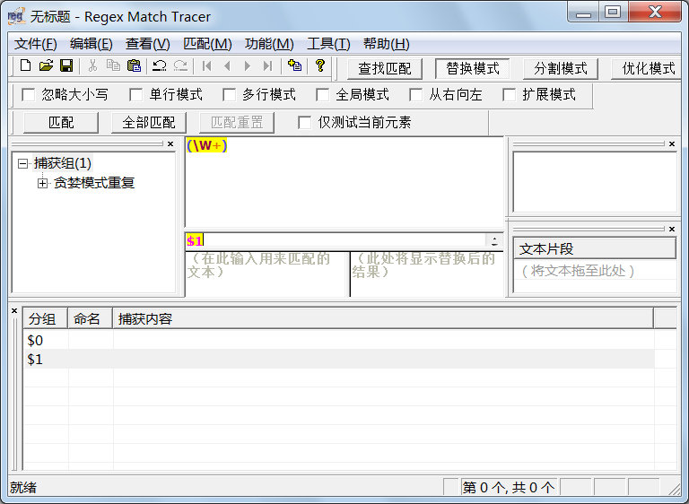

图2-8 “替换模式”界面
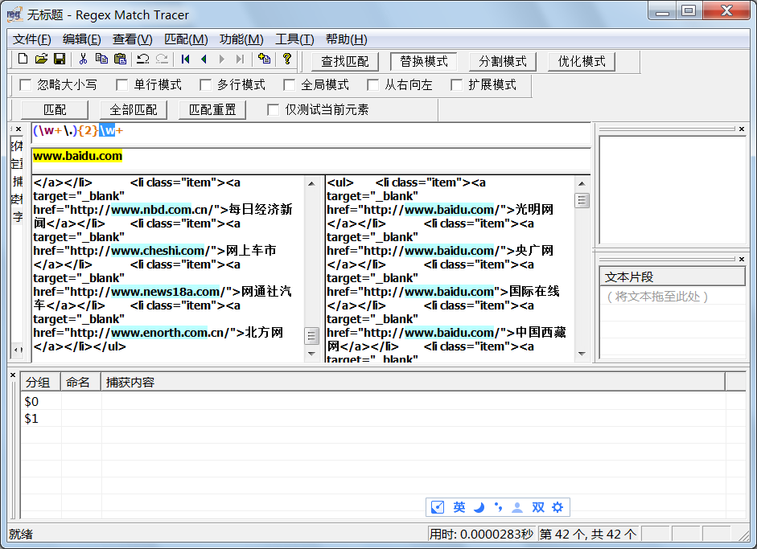

图2-9 替换模式实际运行效果

3．“文件”菜单
“文件”菜单负责“正则表达式项目”的新建、打开和保存。正在进行编辑和测试的正则表达式、匹配文本以及相关的其他参数，可以一起作为一个“正则表达式项目”保存到一个文件中，下次打开后可继续进行编辑和测试。

2.9.4 正则表达式的在线测试
如果读者在实际编写正则表达式时，对匹配范围掌控不好，可以在正则表达式测试网站上修改正则匹配规则，通过这个正则测试网站可以清晰地看到匹配的内容。
此外，对于一些常用的正则表达式，如中文字符、双字节字符、空白行、E-mail地址、网址、URL、手机(国内)、电话号码(国内)、正浮点数、负浮点数、整数、腾讯QQ号、邮政编码、IP、身份证号、格式日期、正整数、负整数、用户名等，该网站均直接给出，极大地方便了使用者。

2.10 本 章 小 结
作为Python语言基础中的基础，本章介绍了Python的基本语法与句法，包括标识符、注释符、换行符、续行符等，介绍了代码块的概念及其表达式，强调了Python文件的模块化组织方式；介绍了Python语言的基本数据类型，包括数值、字符串、列表、元组、字典、集合；介绍了赋值的概念以及变量的存储方式，介绍了序列的概念及其基本操作，包括索引、切片、加、乘、检查成员等；介绍了字符串、列表、元组、字典、集合中大量的函数(方法)；最后介绍了正则表达式的概念及应用。

习 题

一、填空题
1. Python的注释语句以________字符开始。
2. Python的相邻语句使用换行符(回车)分隔，即一行一条语句。如果一行语句过长，可以使用续行符________分解为多行。
3. Python允许将多个语句写在同一行上，语句之间用________隔开。
4. Python中代码组以不同的________分隔。
5. Python支持复数，可以表示为a+bj、a+bJ或者________。
6. 运算符的优先级决定了运算顺序，2*2**3的结果是________，2**3/2的结果是________。
7. s1 = set('hello'),s2 = set('world')，s1 & s2 的结果是________，s1 | s2 的结果是________，s1 - s2 的结果是________，s1 ^ s2 的结果是________。
8. 字符串str1 = 'Hello', str2 = 'world', str1+str2的结果是________，str1*2的结果是________。
9. 当在多个正则表达式方法中使用同一匹配模式时，可以通过________函数将匹配模式编译成内部语言，以提高处理速度。
10. 设字典dict1 = {'addr': '天津', 'name': 'Bob', 'addr': '北京'}，则语句print(dict1['addr'])的结果是________。

二、选择题
1. ( )不是Python语言的基本结构。
A. 链表 B. 元组 C. 字典 D. 集合
2. ( )不属于Python的序列类型。
A. 字符串 B. 列表 C. 集合 D. 元组
3. /和//都是Python的除法运算，6/3的结果是( )，6//3的结果是( )。
A. 2 B. 3 C. 2.0 D. 0
4. 以下( )变量的命名不正确。
A. mm_123 B. _mm123_ C. 123_mm D. _mm_123
5. type(1+2*3.14)的结果是( )。
A. <class 'int'> B. <class 'float'>
C. <class 'str'> D. <class 'complex'>
6. 有字符串str='abcdefg'，那么str[:-4:-2]的结果是( )。
A. 'ac' B. 'ge' C. 'ca' D. 'eg'
7. 执行下面的操作后，list2的值是( )。

list1 = [4,5,6]
list2 = list1
list1[2] = 3

A. [4,5,6] B. [4,3,6] C. [4,5,3] D. 以上都不正确
8. 关于Pyhton中的变量，下列说法错误的是( )。
A. 变量不必事先声明 B. 变量须先定义后使用
C. 对象无须指定类型 D. 可以使用del释放变量
9. ( )数据类型不可以作为字典的键。
A. 字符串 B. 数字 C. 元组 D. 列表
10. ( )不属于集合的操作符。
A. & B. | C. + D. -

三、问答题
1. 现有一个元素均为整数的列表L，里面有若干重复的元素，请使用一条语句把所有重复的元素删除，新的元素仍放于列表中。
2. 列表smoke中存放的是吸烟人的姓名，列表drink中存放的是喝酒人的姓名，请使用一条语句，以列表形式返回既吸烟又喝酒的人的姓名。
3. 下列3种方式打印字符串<Bob said "I’m OK">：
(1) print(r'Bob said "I\'m OK"')
(2) print(r'Bob said "I'm OK"')
(3) print('Bob said "I\'m OK"')
问：哪种打印方式是正确的？不正确的打印方式的错误原因是什么？
4. 对元组tup = (1,2,[3,4],'567')进行以下操作：
(1) tup[0] = 8
(2) tup[2][0] = 8
(3) tup[3][0] = 8
(4) tup[2] = [8,9]
问：上述哪些操作是正确的，请说明理由。
5. 有以下字符串定义：

str1 = 'abc'
str2 = str1.replace('a', 'A')

问：id(str1)是否等于id(str2)？请说明理由。

四、实验操作题
1. 列表names = ['Dave',[ 'Mark', 'Ann'], 'Phil', 'Tom']，根据以下要求写出相应的列表操作。
(1) 获取元素'Mark'；
(2) 将元素'Phil'换成'Jeff'；
(3) 获取列表的长度；
(4) 向列表末尾添加'Kate'元素；
(5) 移除列表中的'Ann'元素；
(6) 将'Sydney'插入到列表下标为2的位置；
(7) 分别获取列表的前两个元素和后两个元素。
2．写出下列各条命令的执行结果：

info = {"stu01":"张三","stu02":"李四","stu03":"王五"}
print(info)
print(info["stu01"])
print(info.get("stu04"))
print("stu03" in info)
info["stu02"] = "李四四"
print(info)
info["stu04"] = "赵六"
print(info)
del info["stu04"]
info.pop("stu03")
print(info)

3．根据要求写出相应的正则表达式。
(1) 匹配正整数；
(2) 匹配负整数；
(3) 匹配整数；
(4) 匹配由26个大写英文字母组成的字符串；
(5) 匹配由26个小写英文字母组成的字符串；
(6) 匹配由26个英文字母组成的字符串；
(7) 匹配由数字和26个英文字母组成的字符串；
(8) 匹配中国邮政编码；
(9) 匹配身份证(15位或18位)。

